Схема границ прилегающей территории

Здание, г.п. Рощино, ул. Железнодорожная, д. 50
Кадастр. номер ЗУ
Разрешенное
использование ЗУ
-
Использование
территории
Придомовая территория МКД
Площадь прилегающей территории
1030 кв. м.

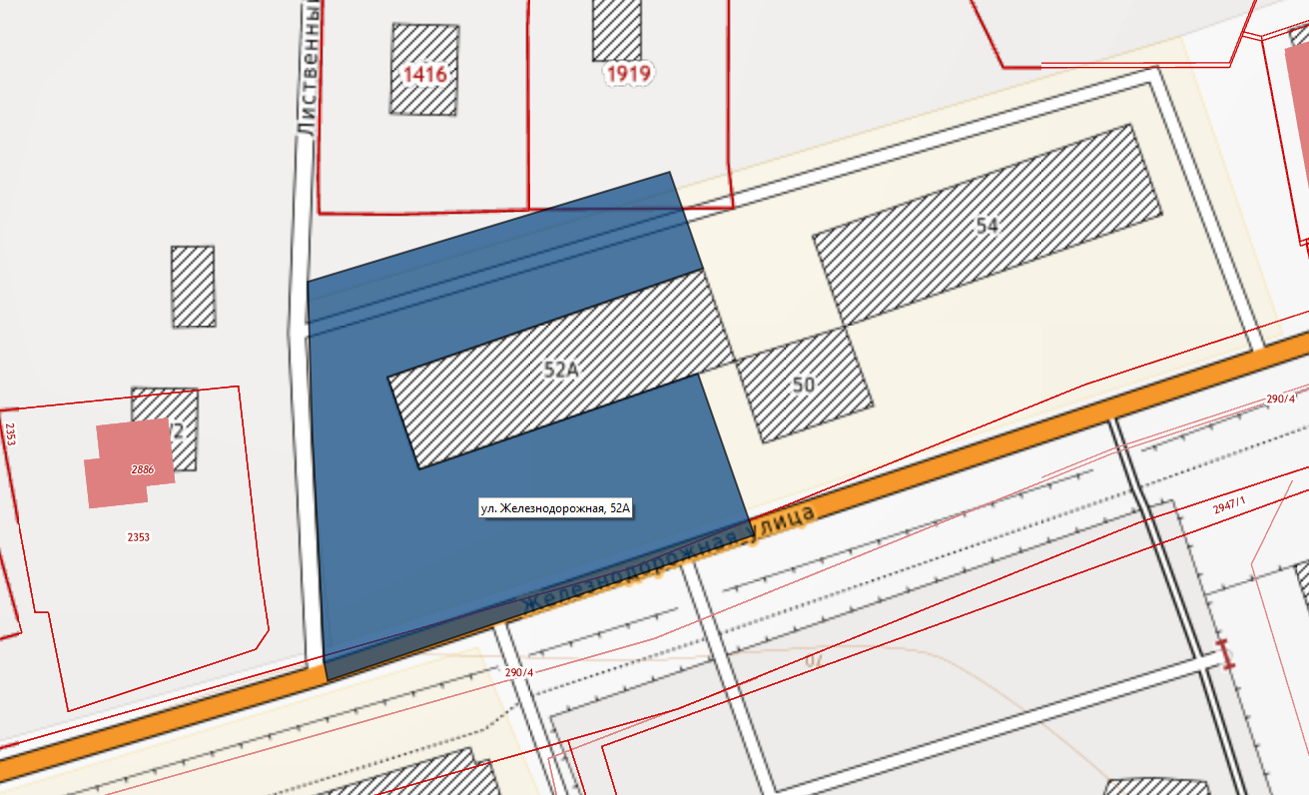 | Схема границ прилегающей территории
 | Здание, г.п. Рощино, ул. Железнодорожная, д. 52А
 | Кадастр. номер ЗУ
Разрешенное
использование ЗУ
 | -
Использование
территории
 | Придомовая территория МКД
 | Площадь прилегающей территории
 | 2775 кв. м.

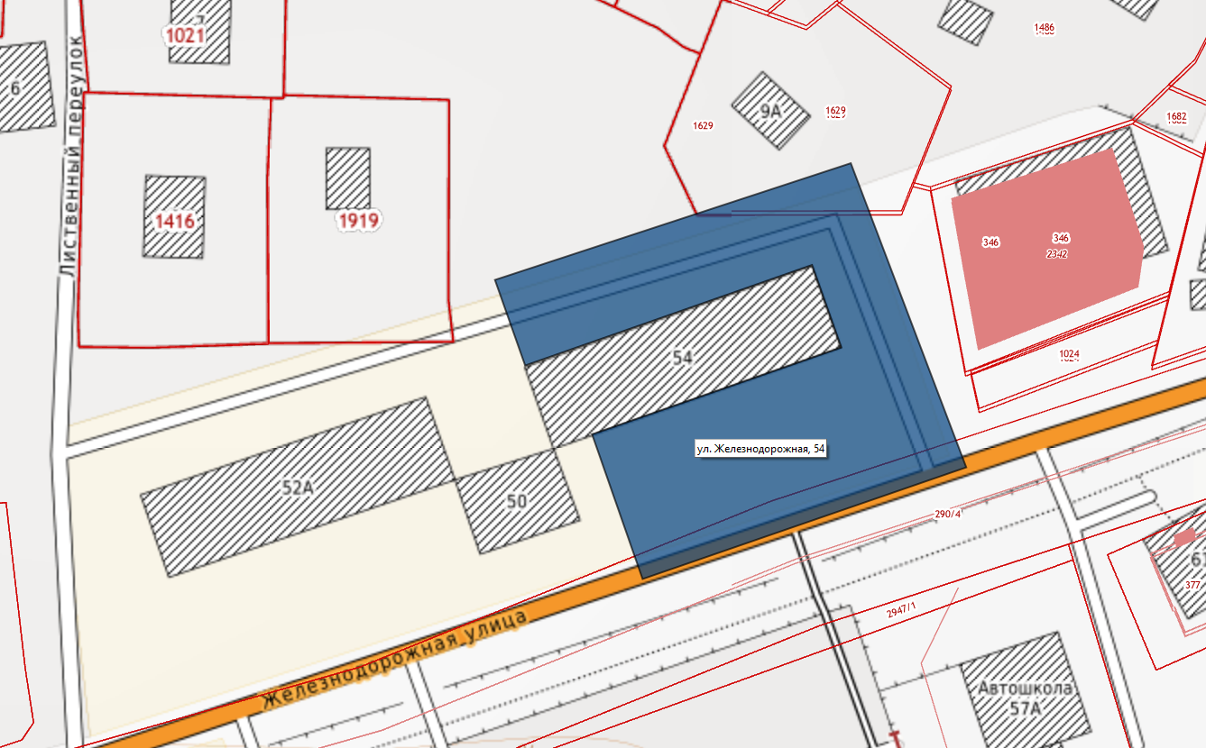 | Схема границ прилегающей территории
 | Здание, г.п. Рощино, ул. Железнодорожная, д. 54
 | Кадастр. номер ЗУ
Разрешенное
использование ЗУ
 | -
Использование
территории
 | Придомовая территория МКД
 | Площадь прилегающей территории
 | 2475 кв. м.

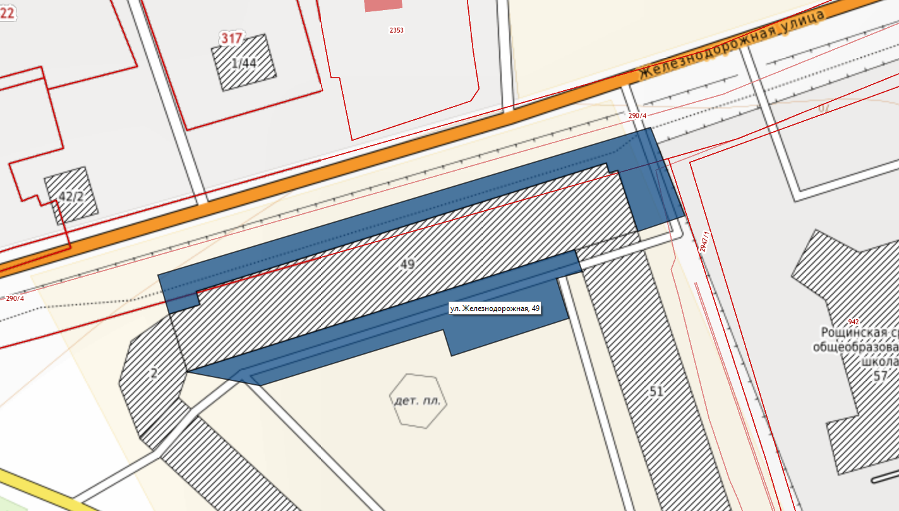 | Схема границ прилегающей территории
 | Здание, г.п. Рощино, ул. Железнодорожная, д. 49
 | Кадастр. номер ЗУ
Разрешенное
использование ЗУ
 | -
Использование
территории
 | Придомовая территория МКД
 | Площадь прилегающей территории
 | 1824 кв. м.

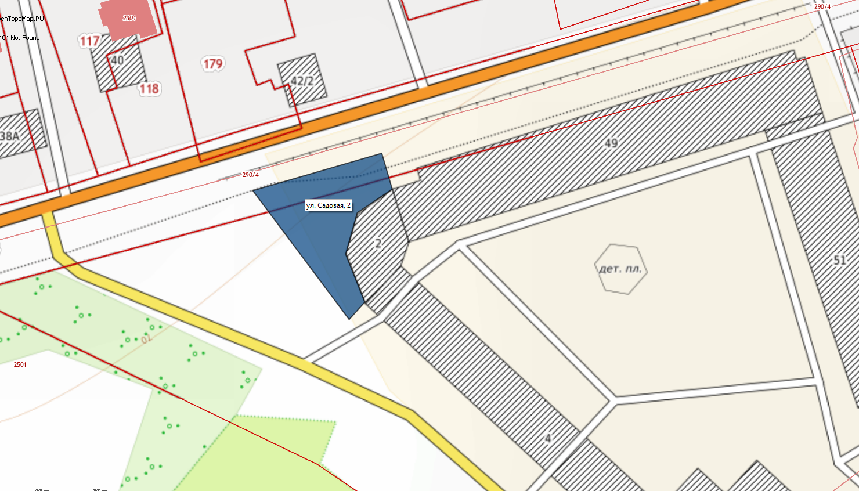 | Схема границ прилегающей территории

Здание, г.п. Рощино,

ул. Садовая, д. 2
 | Кадастр. номер ЗУ
Разрешенное
использование ЗУ
 | -
Использование
территории
 | Придомовая территория МКД
 | Площадь прилегающей территории
 | 646 кв. м.

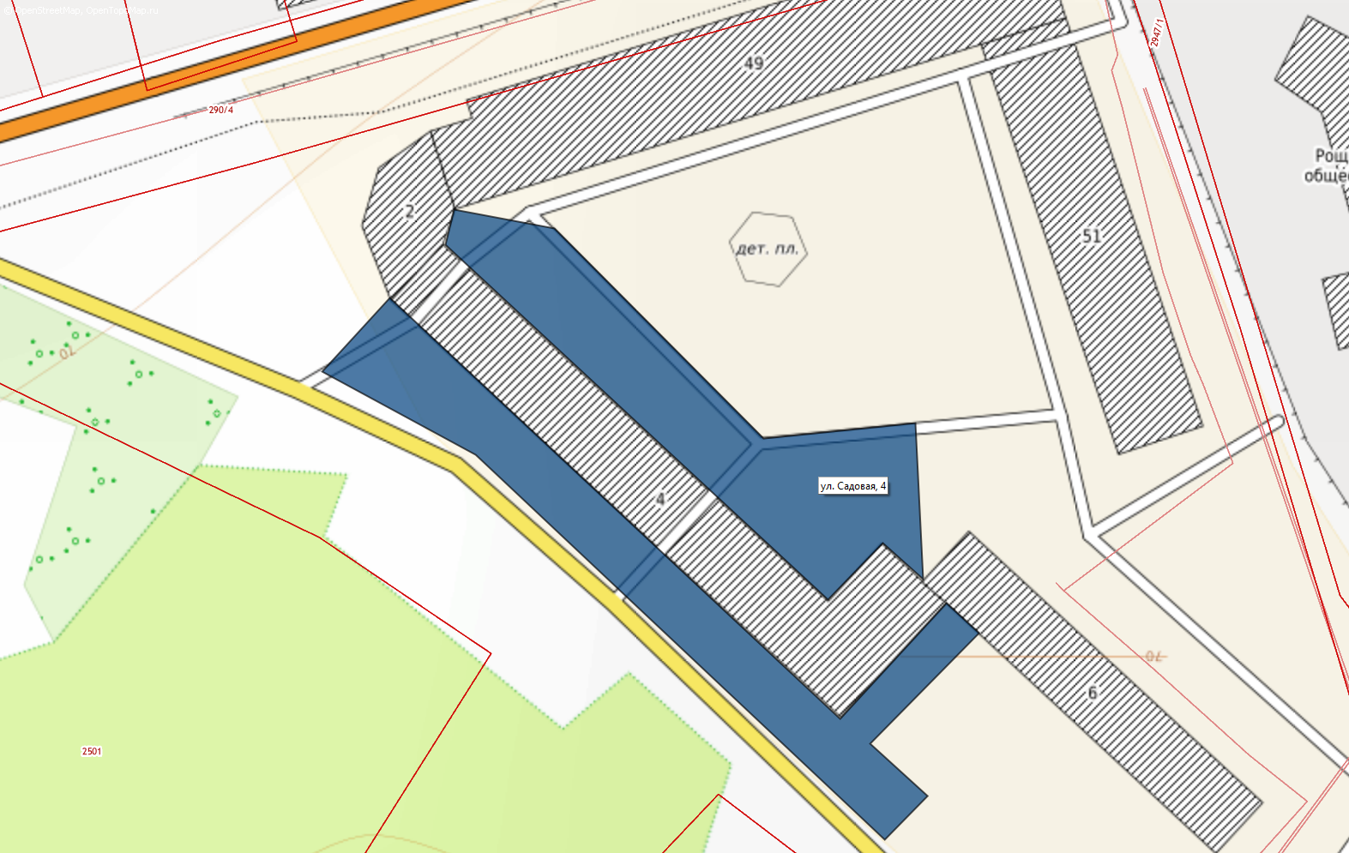 | Схема границ прилегающей территории

Здание, г.п. Рощино,

ул. Садовая, д. 4
 | Кадастр. номер ЗУ
Разрешенное
использование ЗУ
 | -
Использование
территории
 | Придомовая территория МКД
 | Площадь прилегающей территории
 | 3130 кв. м.

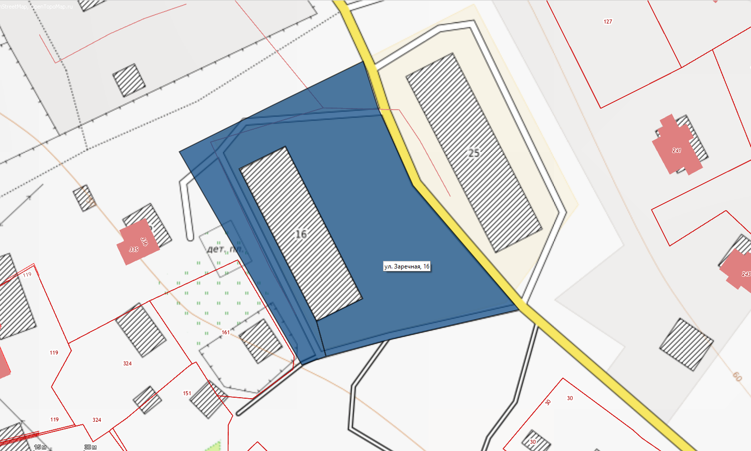 | Схема границ прилегающей территории

Здание, г.п. Рощино,

ул. Заречная, д. 16
 | Кадастр. номер ЗУ
Разрешенное
использование ЗУ
 | -
Использование
территории
 | Придомовая территория МКД
 | Площадь прилегающей территории
 | 3792 кв. м.

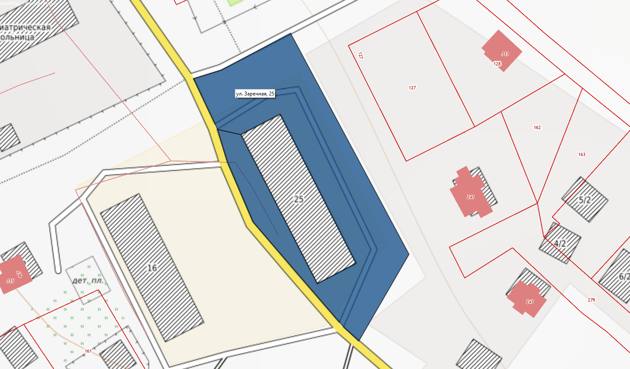 | Схема границ прилегающей территории

Здание, г.п. Рощино,

ул. Заречная, д. 25
 | Кадастр. номер ЗУ
Разрешенное
использование ЗУ
 | -
Использование
территории
 | Придомовая территория МКД
 | Площадь прилегающей территории
 | 2877 кв. м.

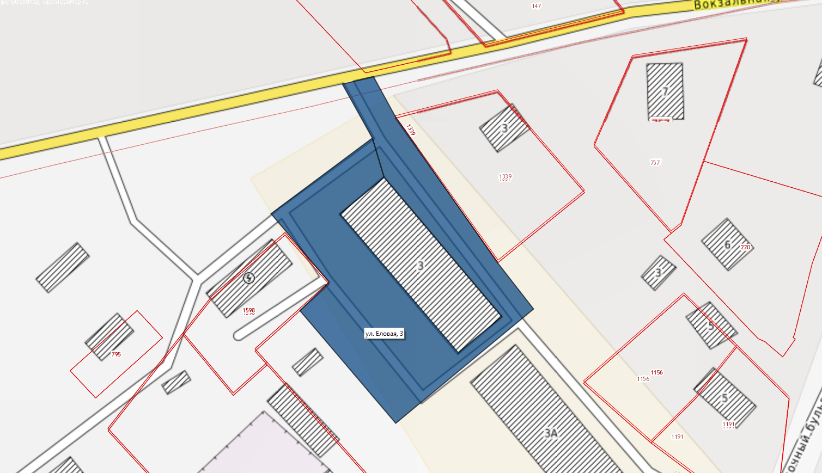 | Схема границ прилегающей территории

Здание, г.п. Рощино,

ул. Еловая, д. 3
 | Кадастр. номер ЗУ
Разрешенное
использование ЗУ
 | -
Использование
территории
 | Придомовая территория МКД
 | Площадь прилегающей территории
 | 2392 кв. м.

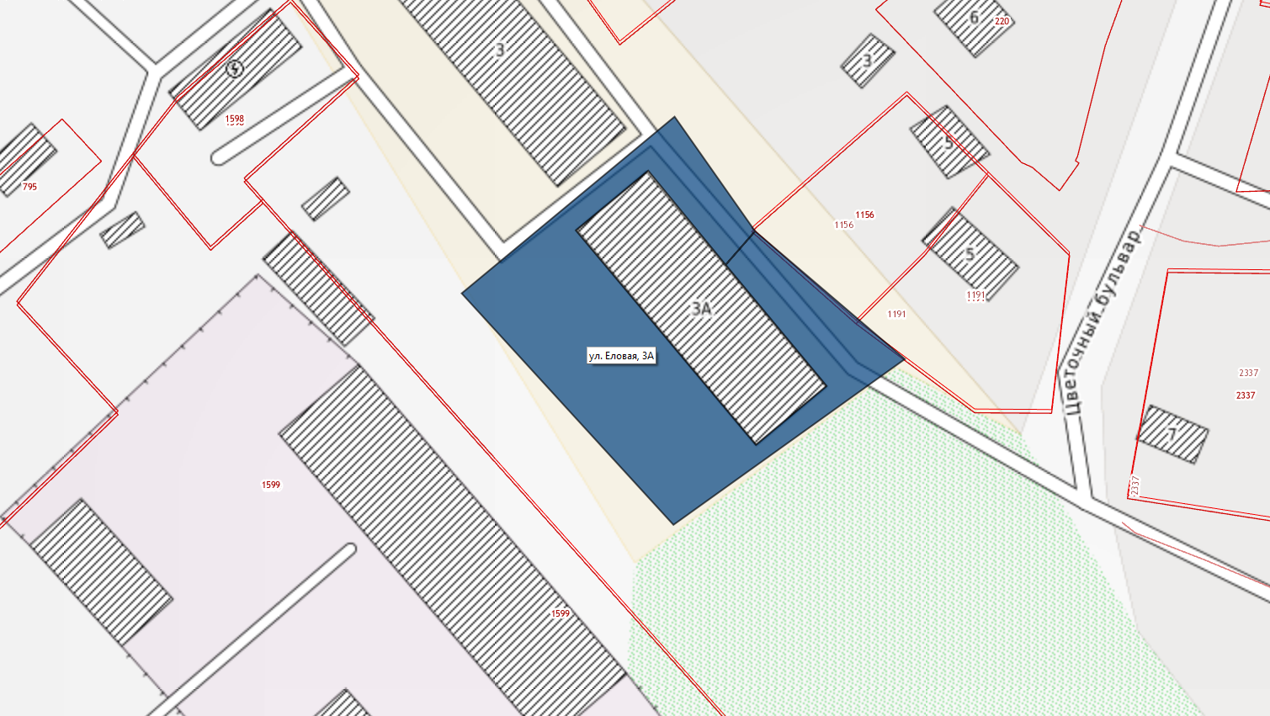 | Схема границ прилегающей территории

Здание, г.п. Рощино,

ул. Еловая, д. 3А
 | Кадастр. номер ЗУ
Разрешенное
использование ЗУ
 | -
Использование
территории
 | Придомовая территория МКД
 | Площадь прилегающей территории
 | 1901 кв. м.

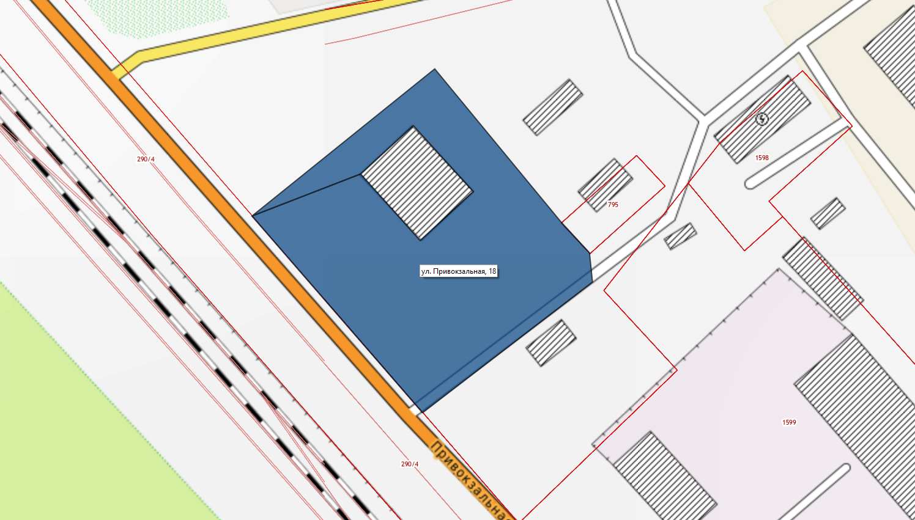 | Схема границ прилегающей территории

Здание, г.п. Рощино,

ул. Привокзальная, д. 18
 | Кадастр. номер ЗУ
Разрешенное
использование ЗУ
 | -
Использование
территории
 | Придомовая территория МКД
 | Площадь прилегающей территории
 | 3204 кв. м.

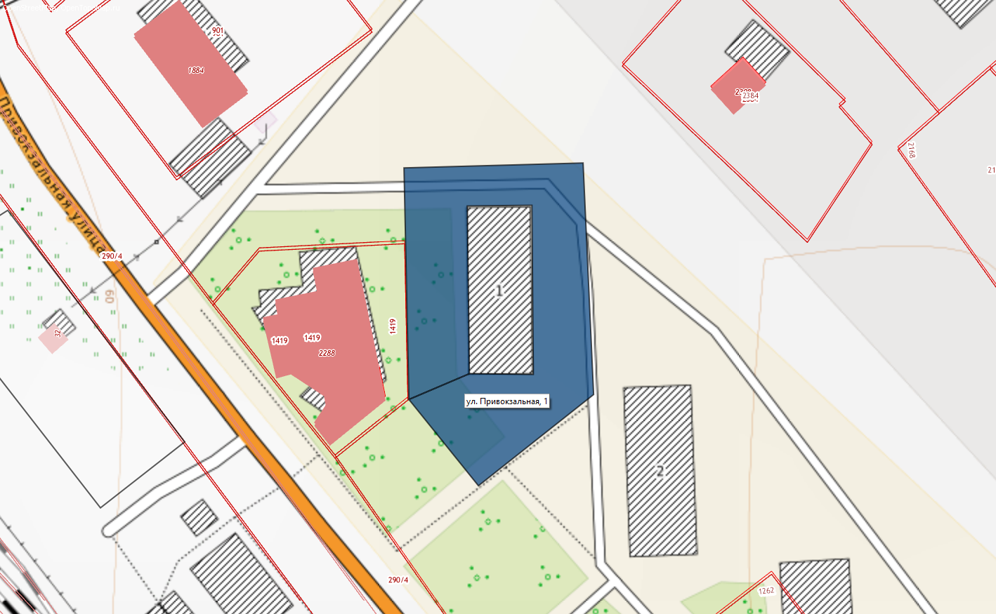 | Схема границ прилегающей территории

Здание, г.п. Рощино,

ул. Привокзальная, д. 1
 | Кадастр. номер ЗУ
Разрешенное
использование ЗУ
 | -
Использование
территории
 | Придомовая территория МКД
 | Площадь прилегающей территории
 | 1764 кв. м.

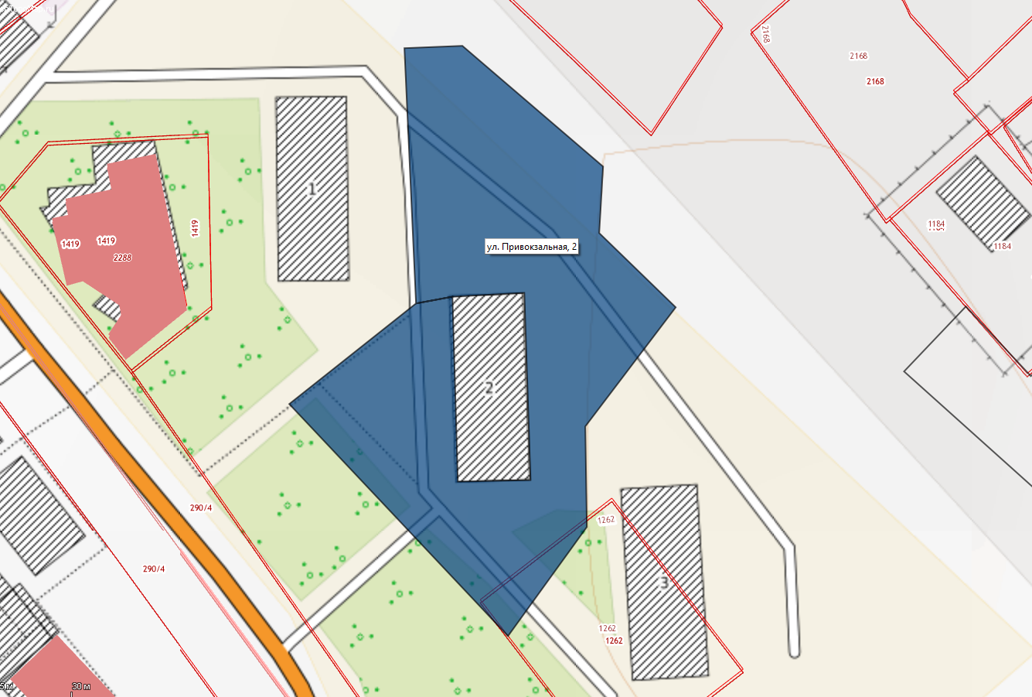 | Схема границ прилегающей территории

Здание, г.п. Рощино,

ул. Привокзальная, д. 2
 | Кадастр. номер ЗУ
Разрешенное
использование ЗУ
 | -
Использование
территории
 | Придомовая территория МКД
 | Площадь прилегающей территории
 | 3618 кв. м.

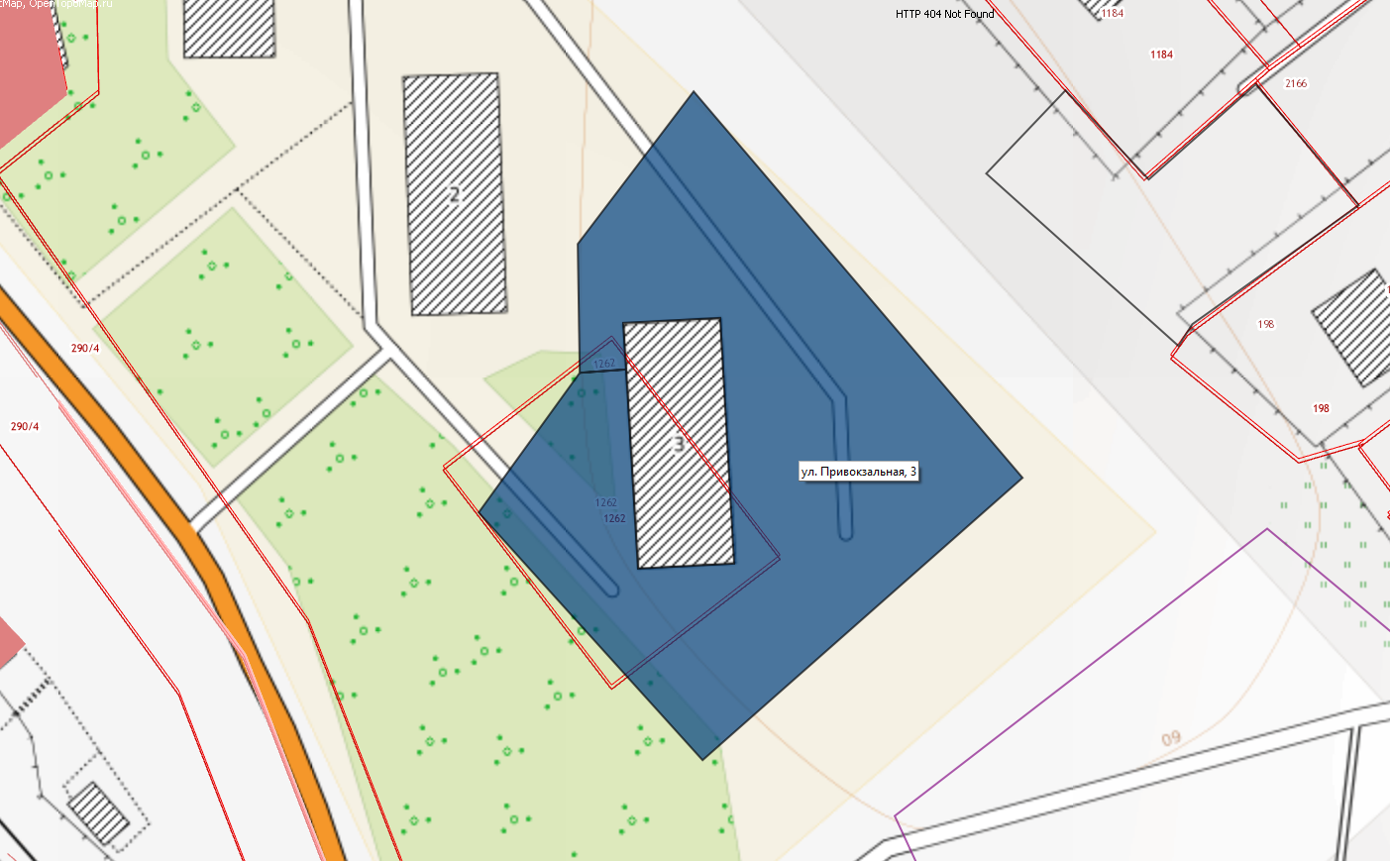 | Схема границ прилегающей территории

Здание, г.п. Рощино,

ул. Привокзальная, д. 3
 | Кадастр. номер ЗУ
Разрешенное
использование ЗУ
 | -
Использование
территории
 | Придомовая территория МКД
 | Площадь прилегающей территории
 | 3581 кв. м.

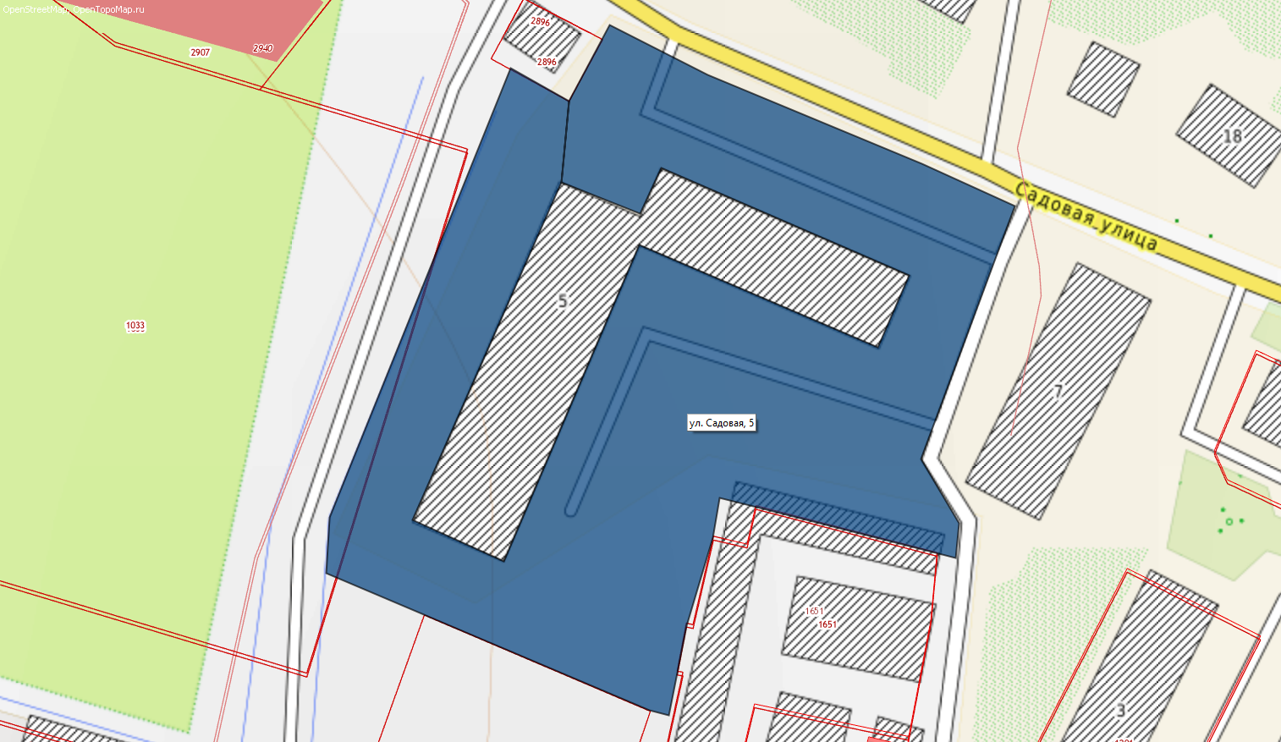 | Схема границ прилегающей территории

Здание, г.п. Рощино,

ул. Садовая, д. 5
 | Кадастр. номер ЗУ
Разрешенное
использование ЗУ
 | -
Использование
территории
 | Придомовая территория МКД
 | Площадь прилегающей территории
 | 6872 кв. м.

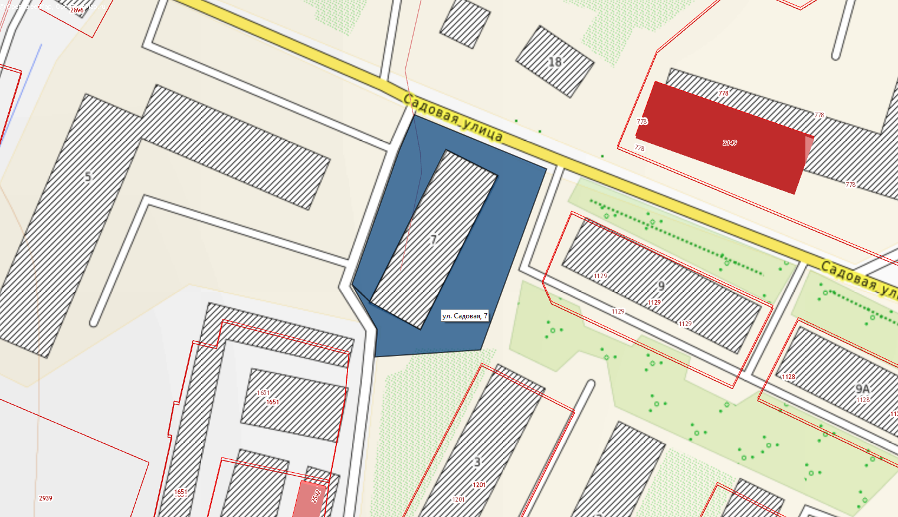 | Схема границ прилегающей территории

Здание, г.п. Рощино,

ул. Садовая, д. 7
 | Кадастр. номер ЗУ
Разрешенное
использование ЗУ
 | -
Использование
территории
 | Придомовая территория МКД
 | Площадь прилегающей территории
 | 1295 кв. м.

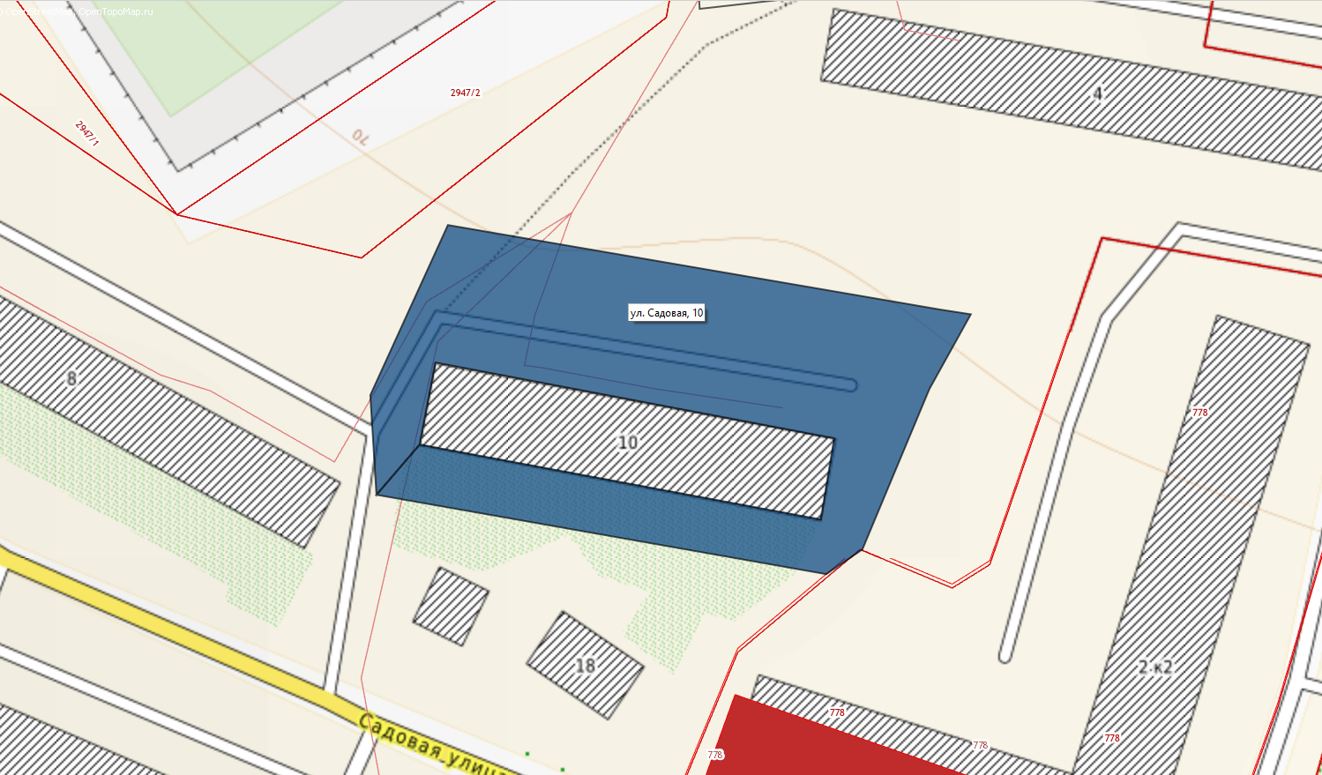 | Схема границ прилегающей территории

Здание, г.п. Рощино,

ул. Садовая, д. 10
 | Кадастр. номер ЗУ
Разрешенное
использование ЗУ
 | -
Использование
территории
 | Придомовая территория МКД
 | Площадь прилегающей территории
 | 3130 кв. м.

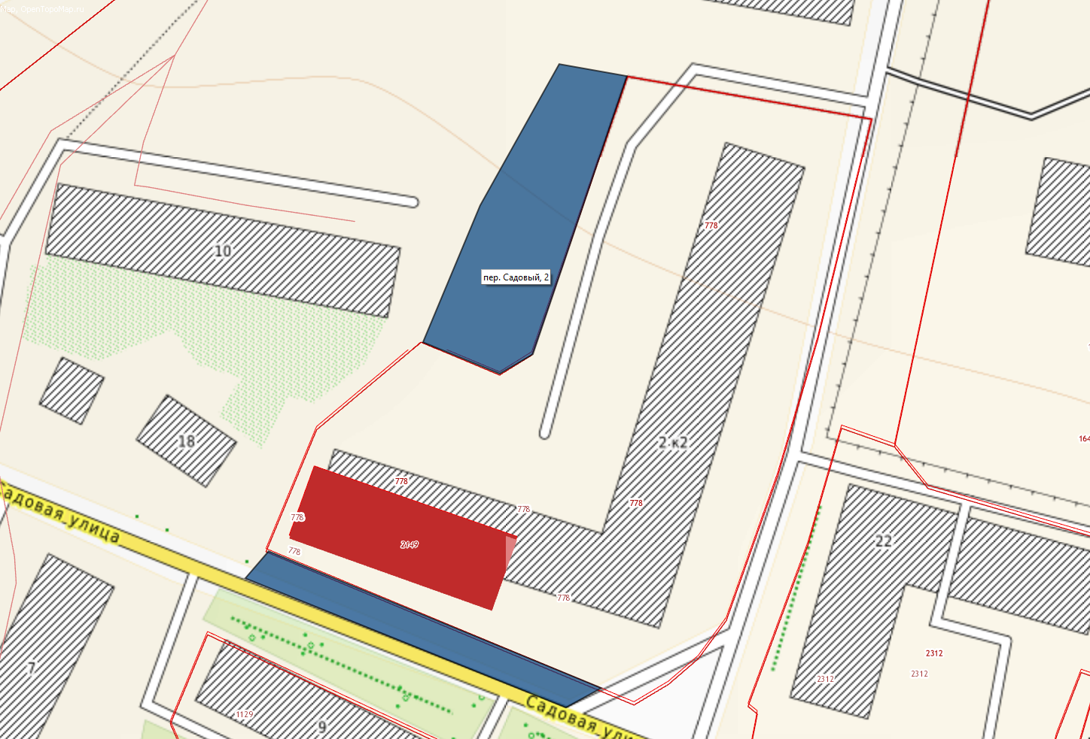 | Схема границ прилегающей территории

Здание, г.п. Рощино,

пер. Садовый, д. 2
 | Кадастр. номер ЗУ
 | 47:01:0701003:778
Разрешенное
использование ЗУ
 | под строительство многоквартирного жилого дома
Использование
территории
 | Придомовая территория МКД
 | Площадь прилегающей территории
 | 1565 кв. м.

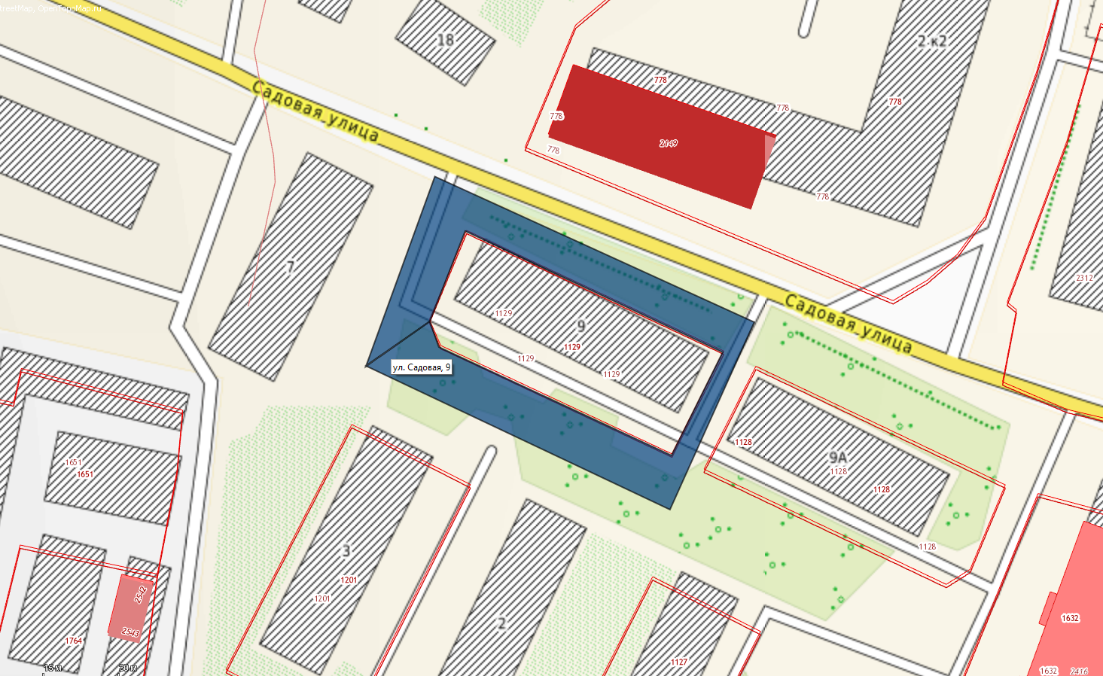 | Схема границ прилегающей территории

Здание, г.п. Рощино,

ул. Садовая, д. 9
 | Кадастр. номер ЗУ
 | 47:01:0701003:1129
Разрешенное
использование ЗУ
 | под многоквартирный жилой дом
Использование
территории
 | Придомовая территория МКД
 | Площадь прилегающей территории
 | 1463 кв. м.

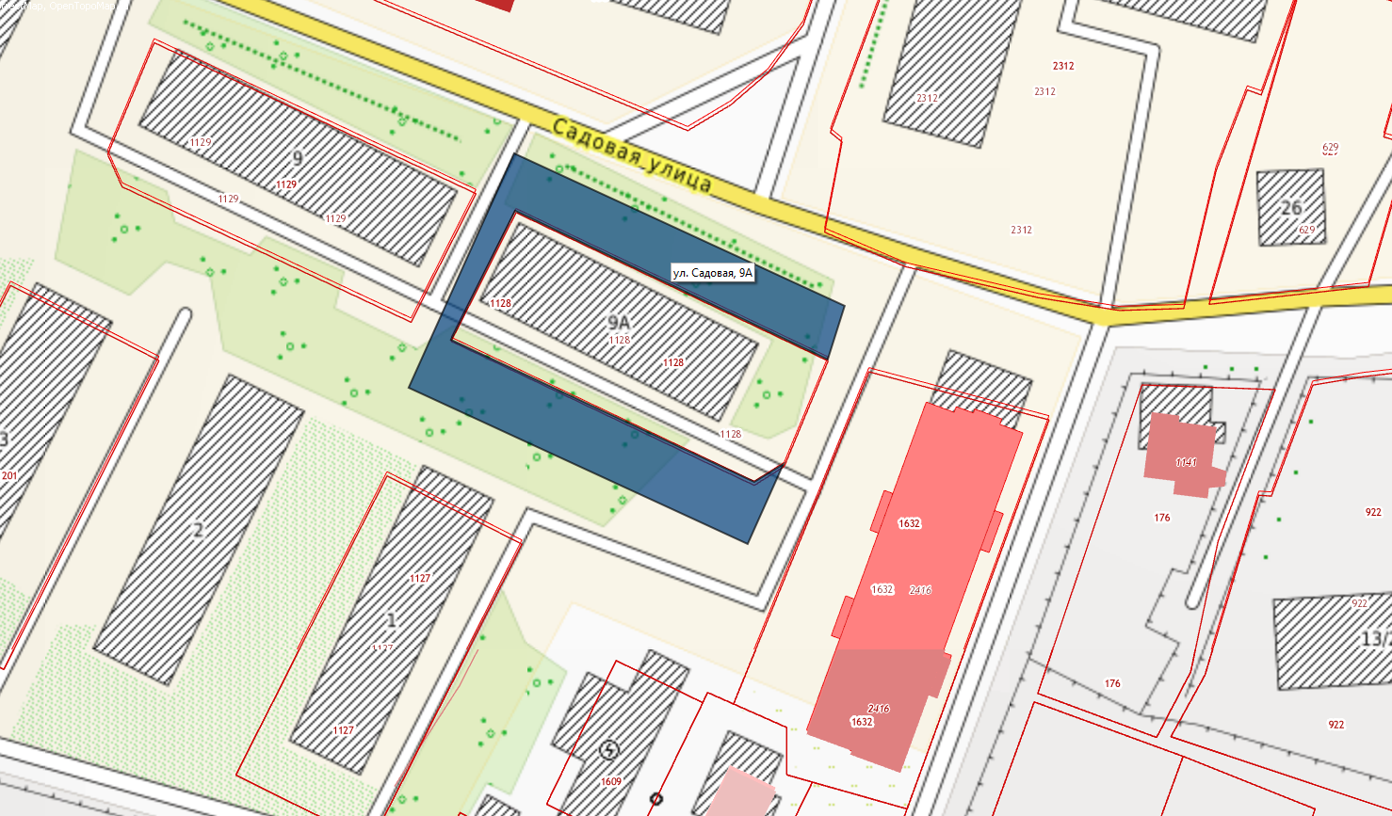 | Схема границ прилегающей территории

Здание, г.п. Рощино,

ул. Садовая, д. 9А
 | Кадастр. номер ЗУ
 | 47:01:0701003:1128
Разрешенное
использование ЗУ
 | под многоквартирный жилой дом
Использование
территории
 | Придомовая территория МКД
 | Площадь прилегающей территории
 | 1132 кв. м.

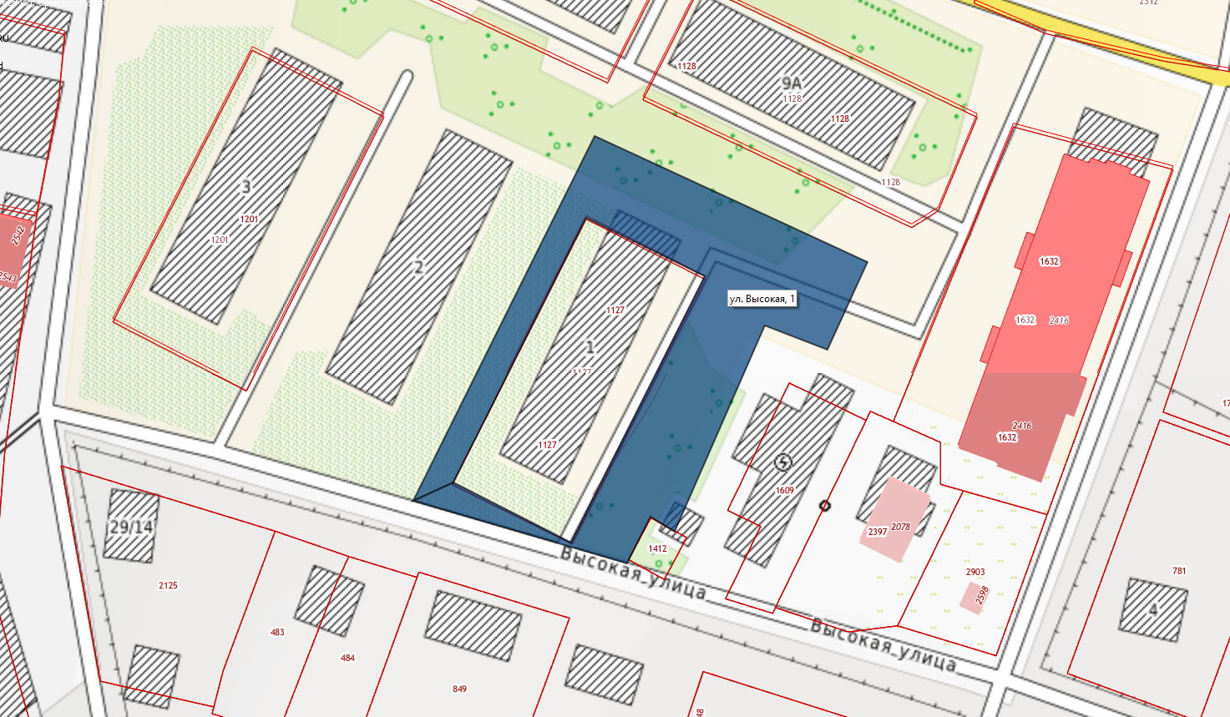 | Схема границ прилегающей территории

Здание, г.п. Рощино,

ул. Высокая, д. 1
 | Кадастр. номер ЗУ
 | 47:01:0701003:1127
Разрешенное
использование ЗУ
 | под многоквартирный дом
Использование
территории
 | Придомовая территория МКД
 | Площадь прилегающей территории
 | 1889 кв. м.

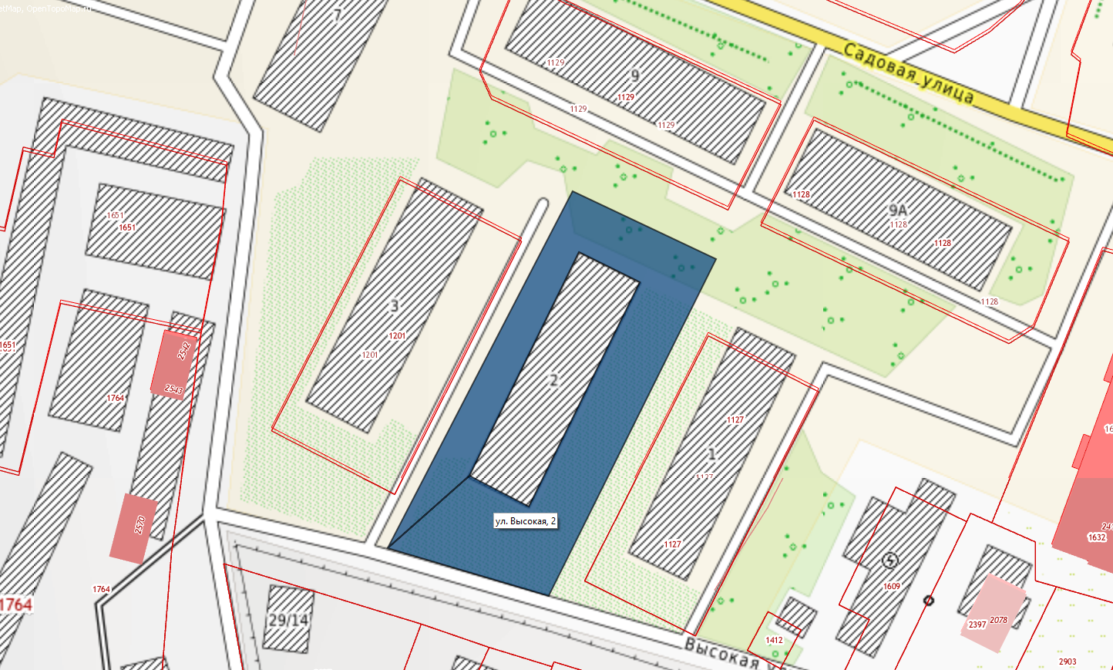 | Схема границ прилегающей территории

Здание, г.п. Рощино,

ул. Высокая, д. 2
 | Кадастр. номер ЗУ
 | -
Разрешенное
использование ЗУ
 | -
Использование
территории
 | Придомовая территория МКД
 | Площадь прилегающей территории
 | 1712 кв. м.

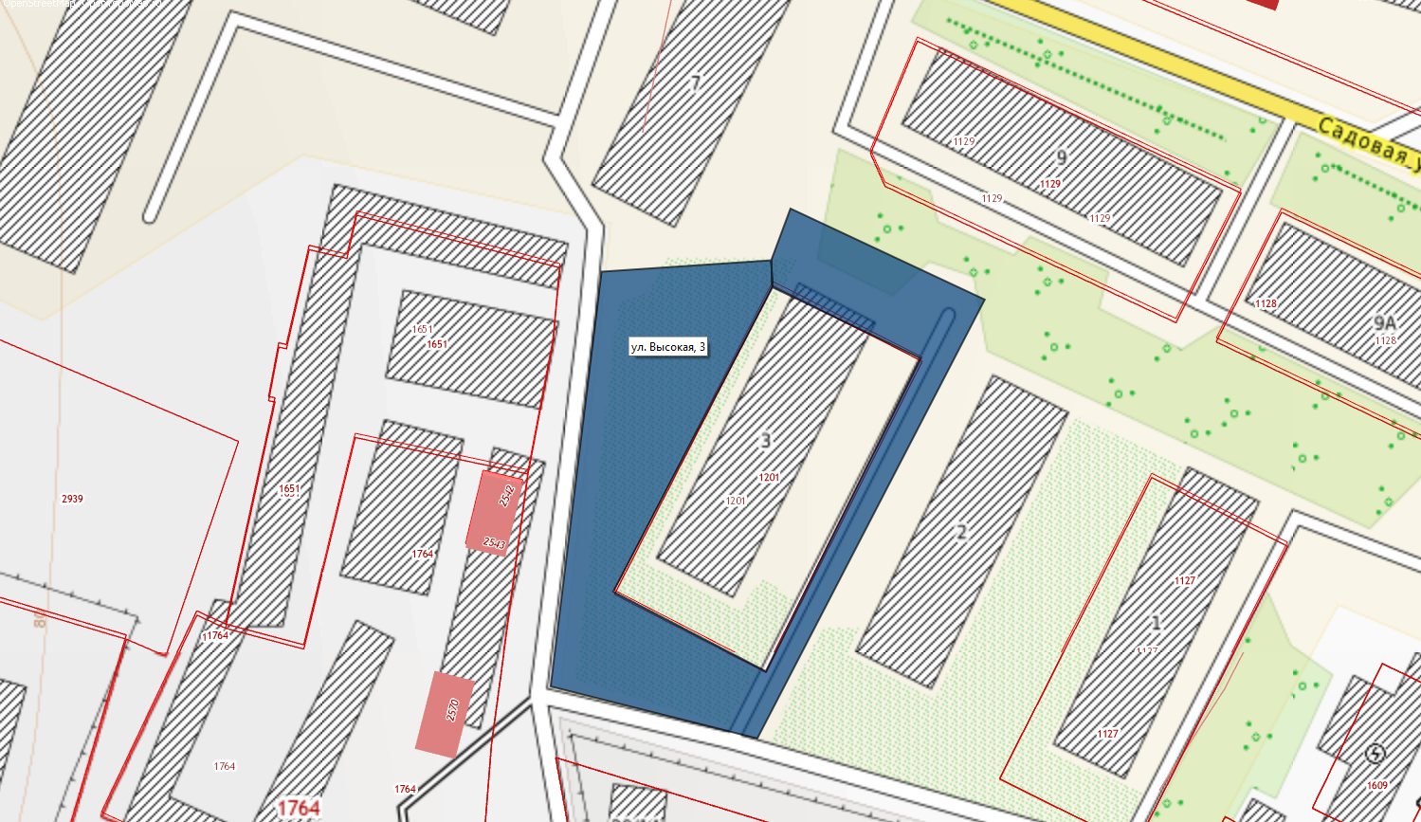 | Схема границ прилегающей территории

Здание, г.п. Рощино,

ул. Высокая, д. 3
 | Кадастр. номер ЗУ
 | 47:01:0701003:1201
Разрешенное
использование ЗУ
 | под многоквартирный дом
Использование
территории
 | Придомовая территория МКД
 | Площадь прилегающей территории
 | 2051 кв. м.

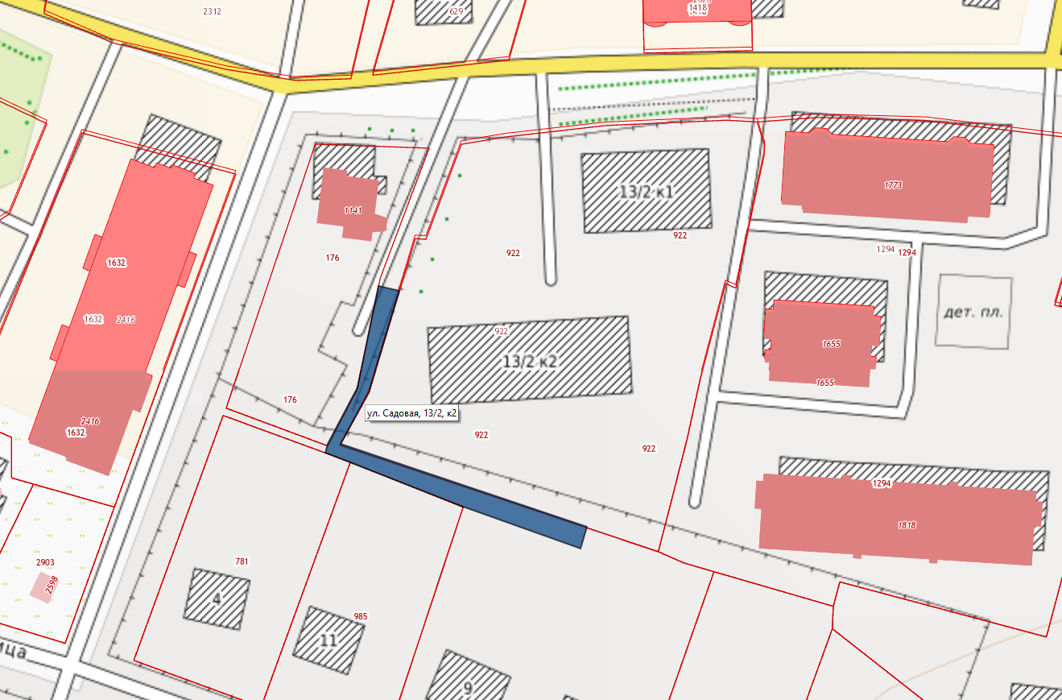 | Схема границ прилегающей территории

Здание, г.п. Рощино,

ул. Садовая, д. 13/2, к2
 | Кадастр. номер ЗУ
 | 47:01:0701003:922
Разрешенное
использование ЗУ
 | под строительство четырехэтажного 24-х квартирного жилого дома и четырехэтажного 16-ти квартирного жилого дома
Использование
территории
 | Придомовая территория МКД
 | Площадь прилегающей территории
 | 258 кв. м.

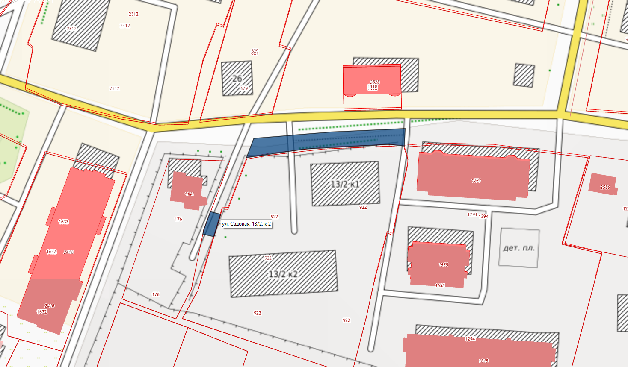 | Схема границ прилегающей территории

Здание, г.п. Рощино,

ул. Садовая, д. 13/2, к1
 | Кадастр. номер ЗУ
 | 47:01:0701003:922
Разрешенное
использование ЗУ
 | под строительство четырехэтажного 24-х квартирного жилого дома и четырехэтажного 16-ти квартирного жилого дома
Использование
территории
 | Придомовая территория МКД
 | Площадь прилегающей территории
 | 327 кв. м.

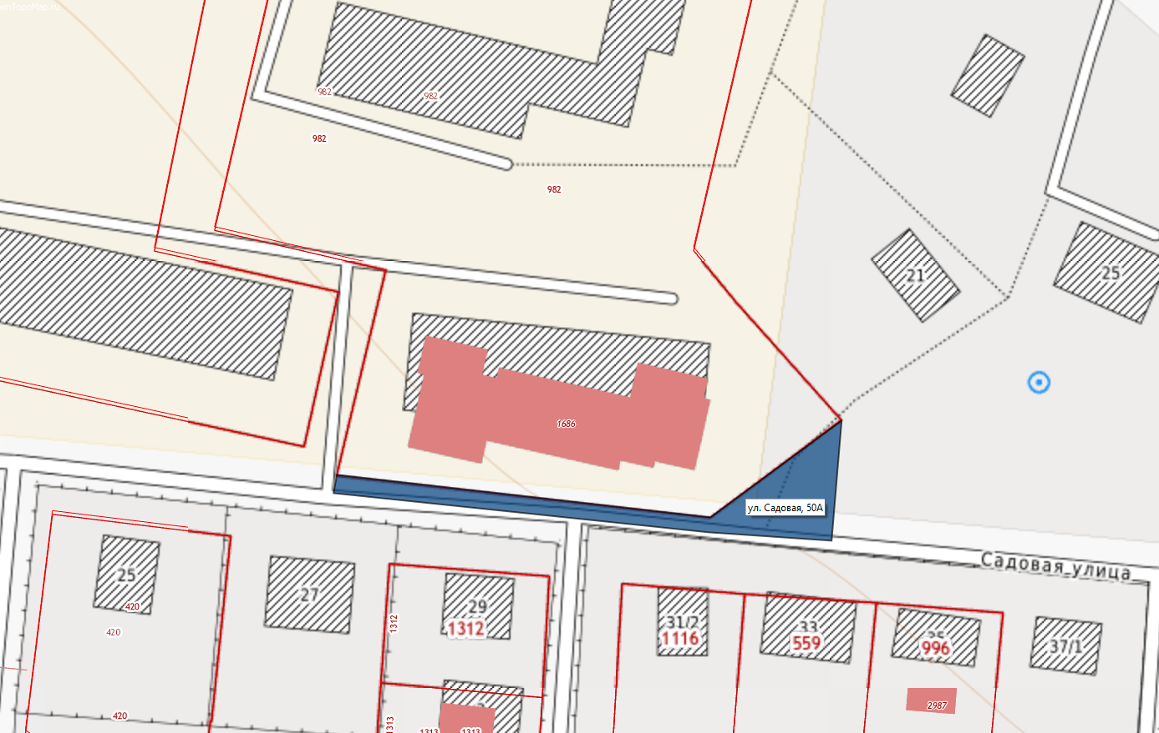 | Схема границ прилегающей территории

Здание, г.п. Рощино,

ул. Садовая, д. 50А
 | Кадастр. номер ЗУ
 | 47:01:0701003:982
Разрешенное
использование ЗУ
 | под строительство многоэтажного жилого дома
Использование
территории
 | Придомовая территория МКД
 | Площадь прилегающей территории
 | 463 кв. м.

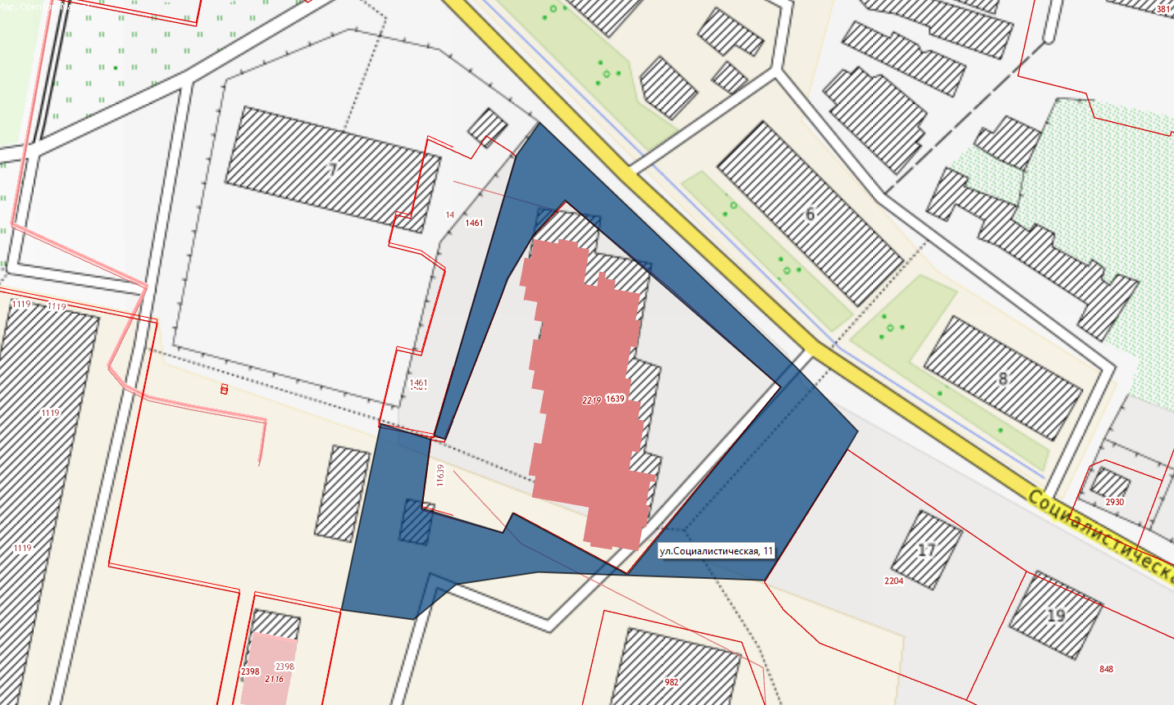 | Схема границ прилегающей территории

Здание, г.п. Рощино,

ул. Социалистическая, д. 11
 | Кадастр. номер ЗУ
 | 47:01:0701003:1639
Разрешенное
использование ЗУ
 | под размещение многоквартирного дома до четырех этажей без приквартирных земельных участков
Использование
территории
 | Придомовая территория МКД
 | Площадь прилегающей территории
 | 2073 кв. м.

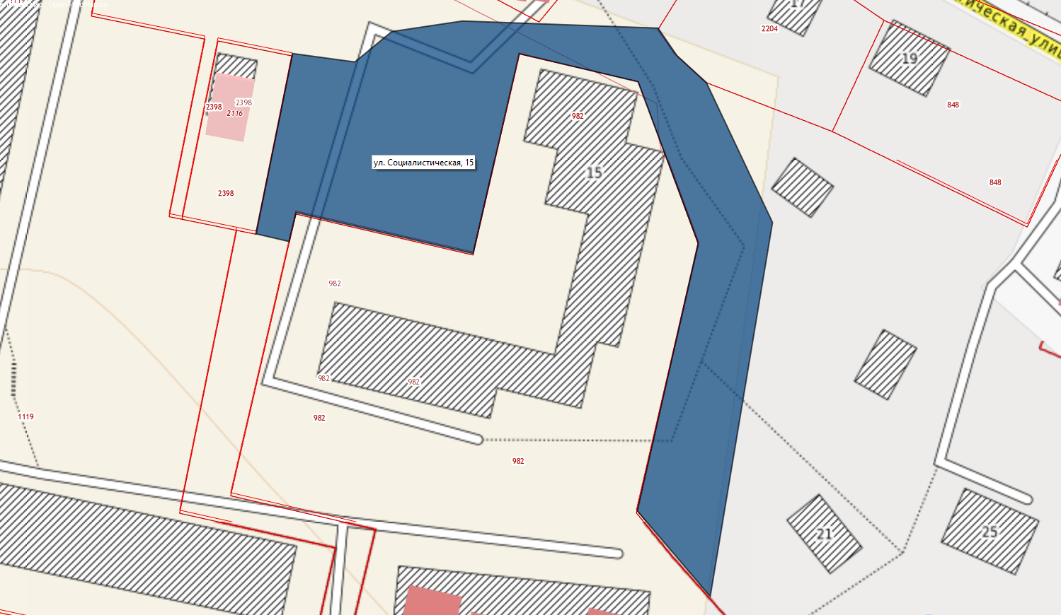 | Схема границ прилегающей территории

Здание, г.п. Рощино,

ул. Социалистическая, д. 15
 | Кадастр. номер ЗУ
 | 47:01:0701003:982
Разрешенное
использование ЗУ
 | под строительство многоэтажного жилого дома
Использование
территории
 | Придомовая территория МКД
 | Площадь прилегающей территории
 | 3889 кв. м.

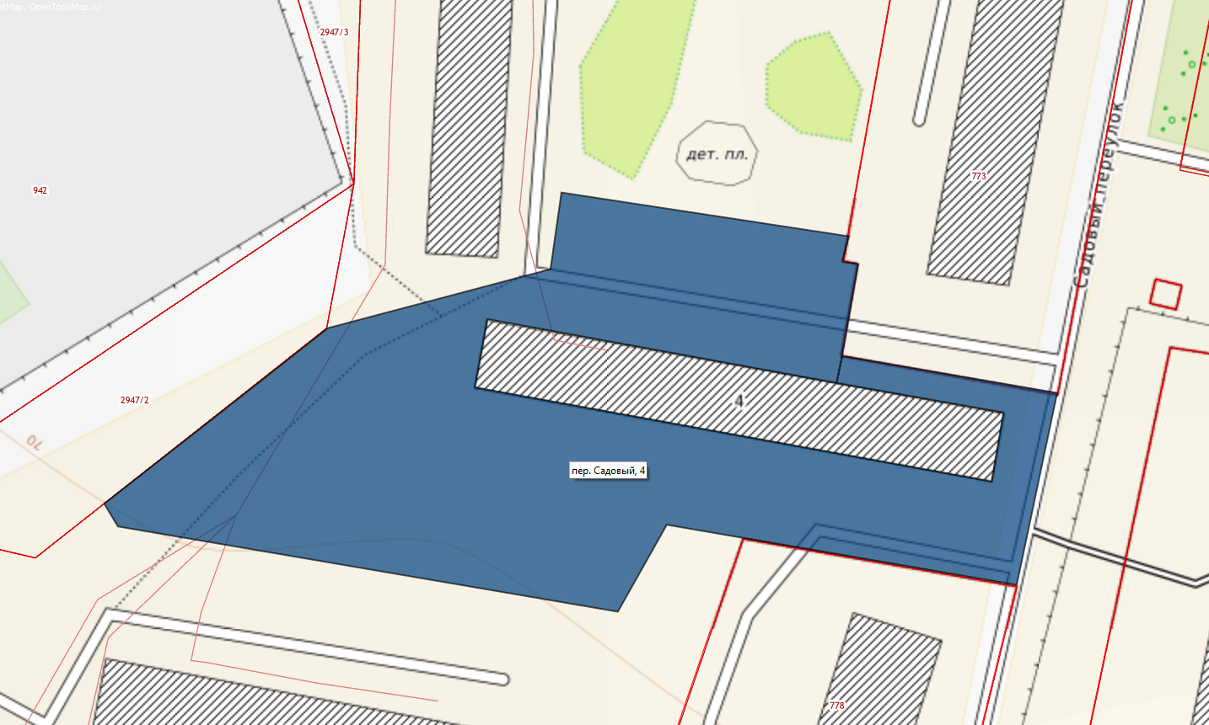 | Схема границ прилегающей территории

Здание, г.п. Рощино,

пер. Садовый, д. 4
 | Кадастр. номер ЗУ
 | -
Разрешенное
использование ЗУ
 | -
Использование
территории
 | Придомовая территория МКД
 | Площадь прилегающей территории
 | 6053 кв. м.

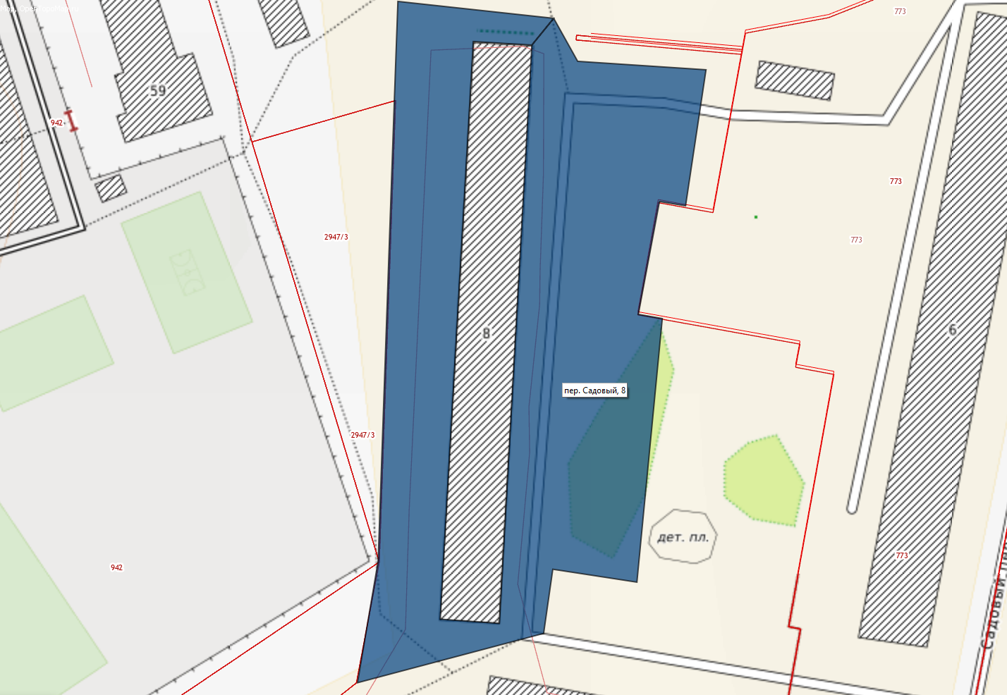 | Схема границ прилегающей территории

Здание, г.п. Рощино,

пер. Садовый, д. 8
 | Кадастр. номер ЗУ
 | -
Разрешенное
использование ЗУ
 | -
Использование
территории
 | Придомовая территория МКД
 | Площадь прилегающей территории
 | 5779 кв. м.

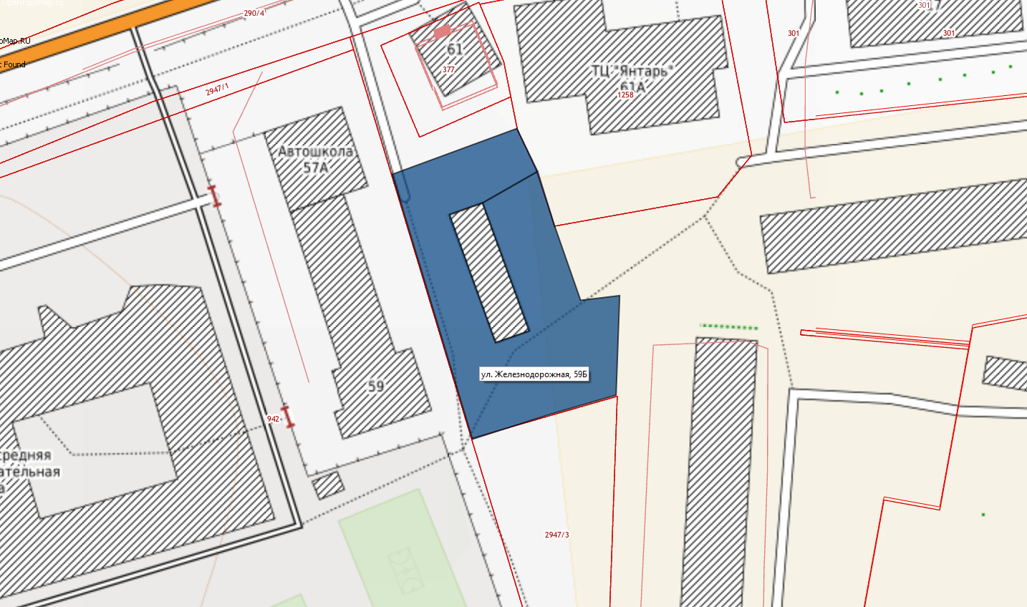 | Схема границ прилегающей территории

Здание, г.п. Рощино,

ул. Железнодорожная, д. 59Б
 | Кадастр. номер ЗУ
 | -
Разрешенное
использование ЗУ
 | -
Использование
территории
 | Придомовая территория МКД
 | Площадь прилегающей территории
 | 1590 кв. м.

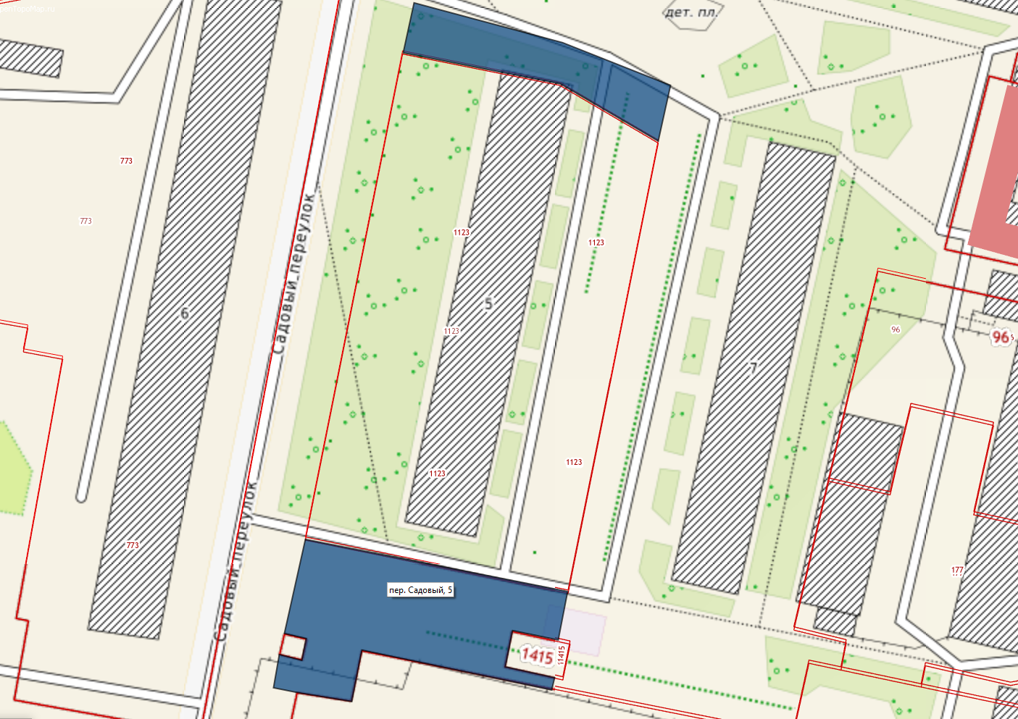 | Схема границ прилегающей территории

Здание, г.п. Рощино,

пер. Садовый, д. 5
 | Кадастр. номер ЗУ
 | 47:01:0701003:1123
Разрешенное
использование ЗУ
 | под многоквартирный дом
Использование
территории
 | Придомовая территория МКД
 | Площадь прилегающей территории
 | 1723 кв. м.

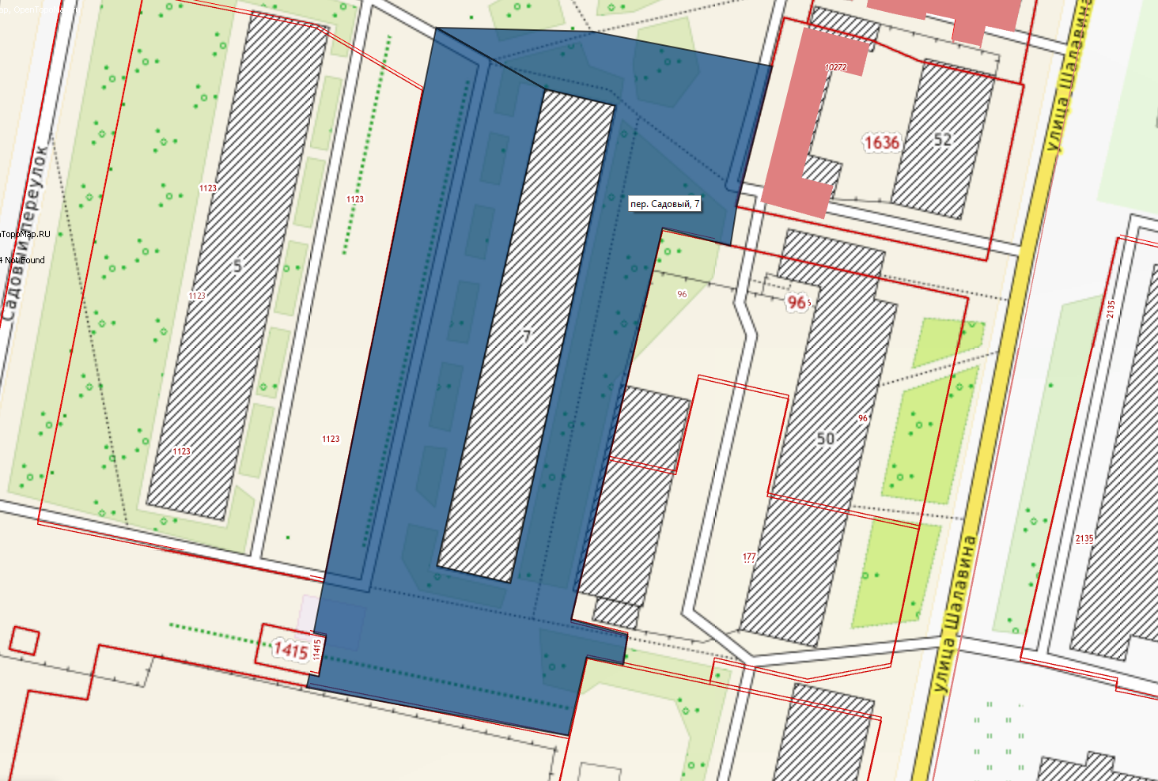 | Схема границ прилегающей территории

Здание, г.п. Рощино,

пер. Садовый, д. 7
 | Кадастр. номер ЗУ
 | -
Разрешенное
использование ЗУ
 | -
Использование
территории
 | Придомовая территория МКД
 | Площадь прилегающей территории
 | 5525 кв. м.

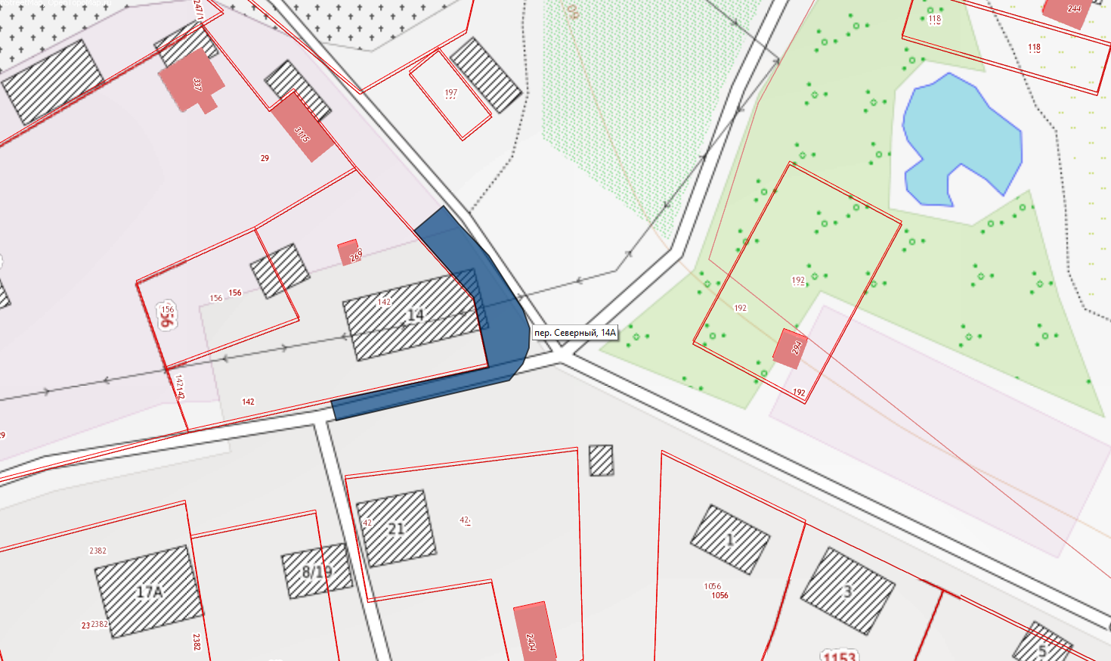 | Схема границ прилегающей территории

Здание, г.п. Рощино,

пер. Северный, д. 14А
 | Кадастр. номер ЗУ
 | -
Разрешенное
использование ЗУ
 | -
Использование
территории
 | Придомовая территория МКД
 | Площадь прилегающей территории
 | 399 кв. м.

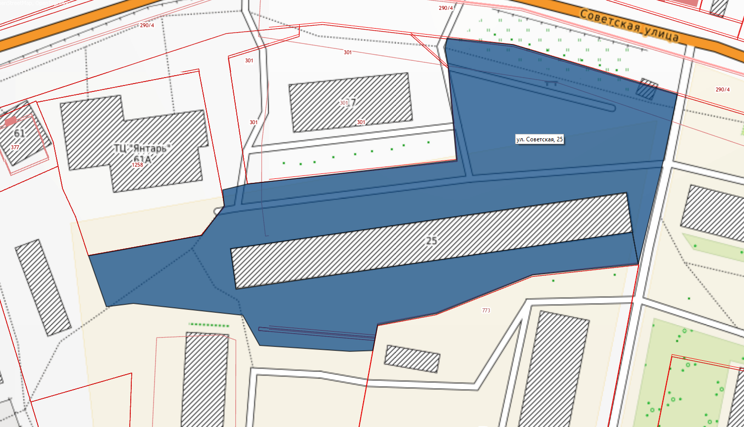 | Схема границ прилегающей территории

Здание, г.п. Рощино,

ул. Советская, д. 25
 | Кадастр. номер ЗУ
 | -
Разрешенное
использование ЗУ
 | -
Использование
территории
 | Придомовая территория МКД
 | Площадь прилегающей территории
 | 6664 кв. м.

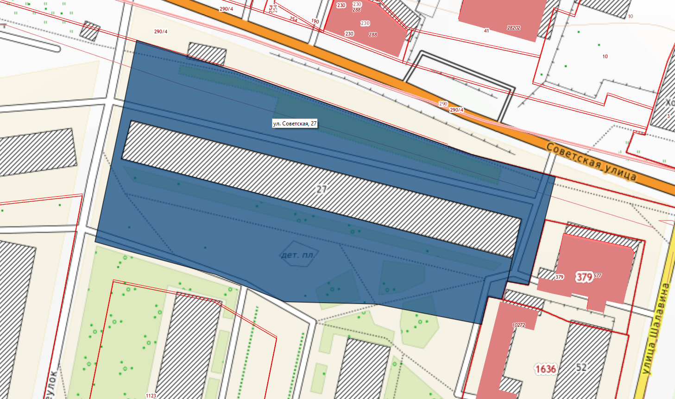 | Схема границ прилегающей территории

Здание, г.п. Рощино,

ул. Советская, д. 27
 | Кадастр. номер ЗУ
 | -
Разрешенное
использование ЗУ
 | -
Использование
территории
 | Придомовая территория МКД
 | Площадь прилегающей территории
 | 6536 кв. м.

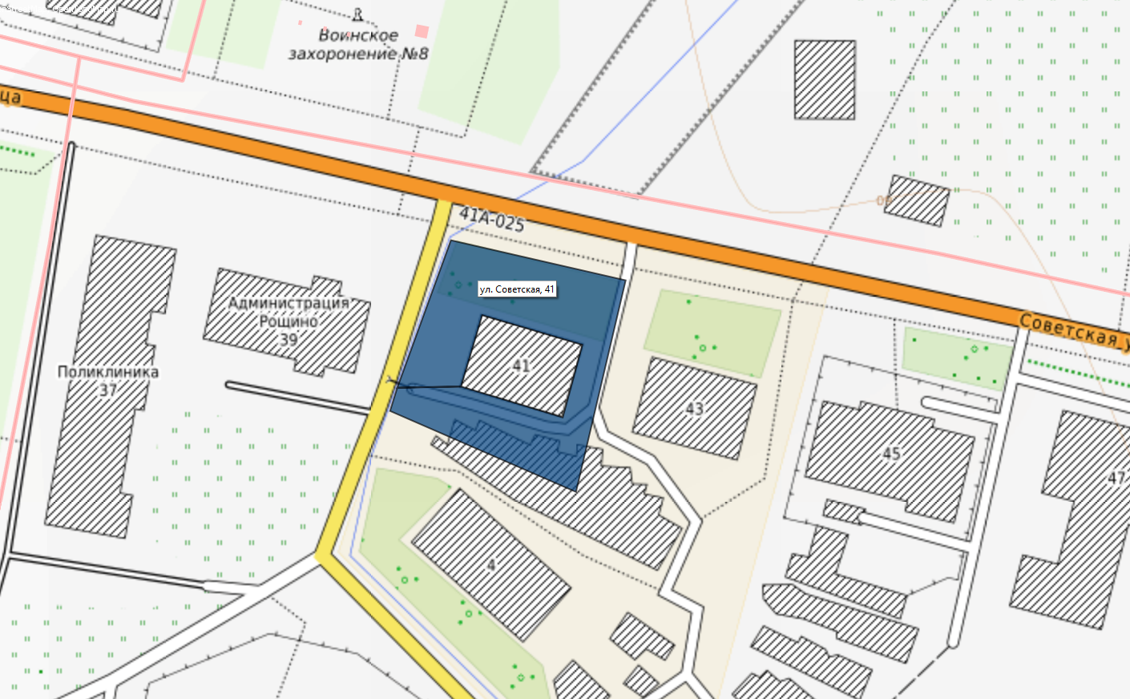 | Схема границ прилегающей территории

Здание, г.п. Рощино,

ул. Советская, д. 41
 | Кадастр. номер ЗУ
 | -
Разрешенное
использование ЗУ
 | -
Использование
территории
 | Придомовая территория МКД
 | Площадь прилегающей территории
 | 1029 кв. м.

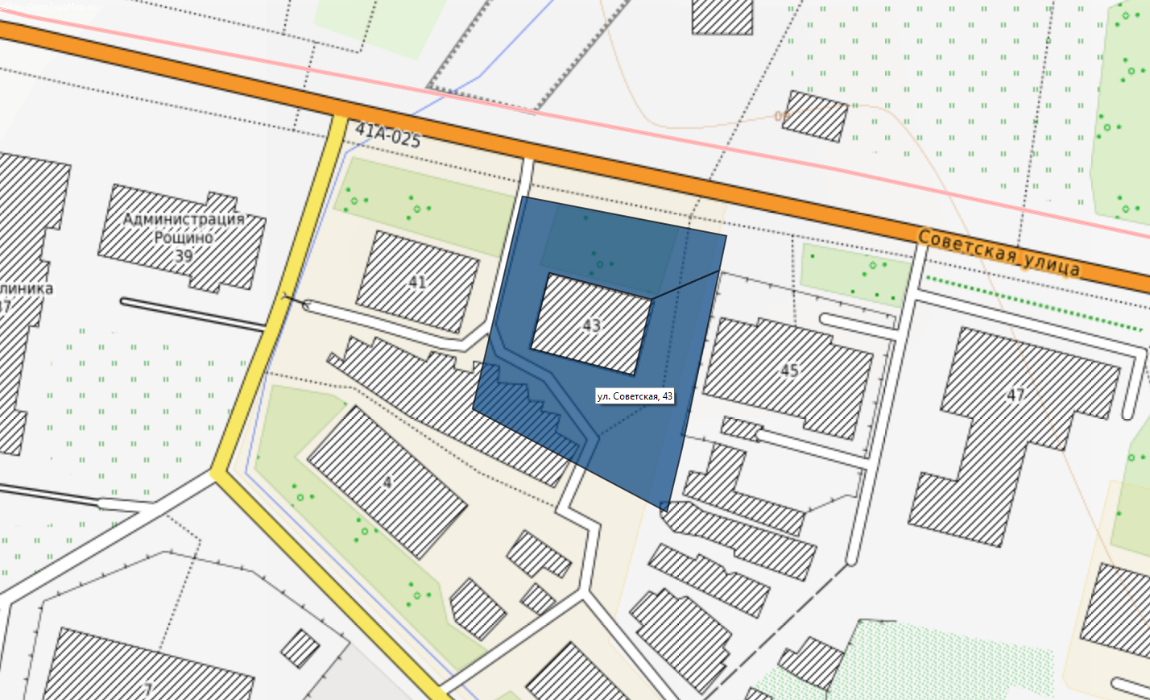 | Схема границ прилегающей территории

Здание, г.п. Рощино,

ул. Советская, д. 43
 | Кадастр. номер ЗУ
 | -
Разрешенное
использование ЗУ
 | -
Использование
территории
 | Придомовая территория МКД
 | Площадь прилегающей территории
 | 1512 кв. м.

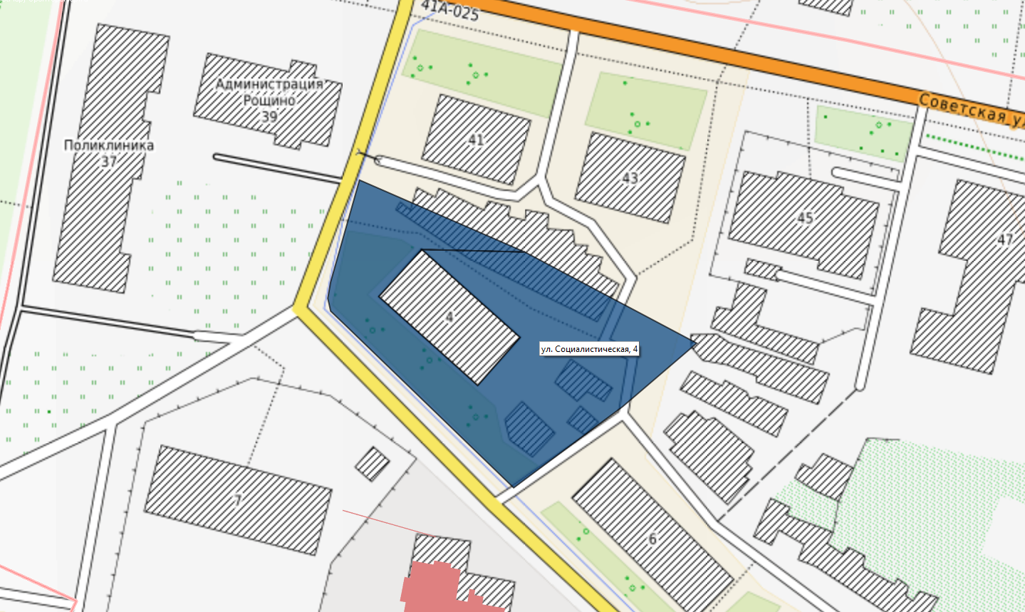 | Схема границ прилегающей территории

Здание, г.п. Рощино,

ул. Социалистическая, д. 4
 | Кадастр. номер ЗУ
 | -
Разрешенное
использование ЗУ
 | -
Использование
территории
 | Придомовая территория МКД
 | Площадь прилегающей территории
 | 2066 кв. м.

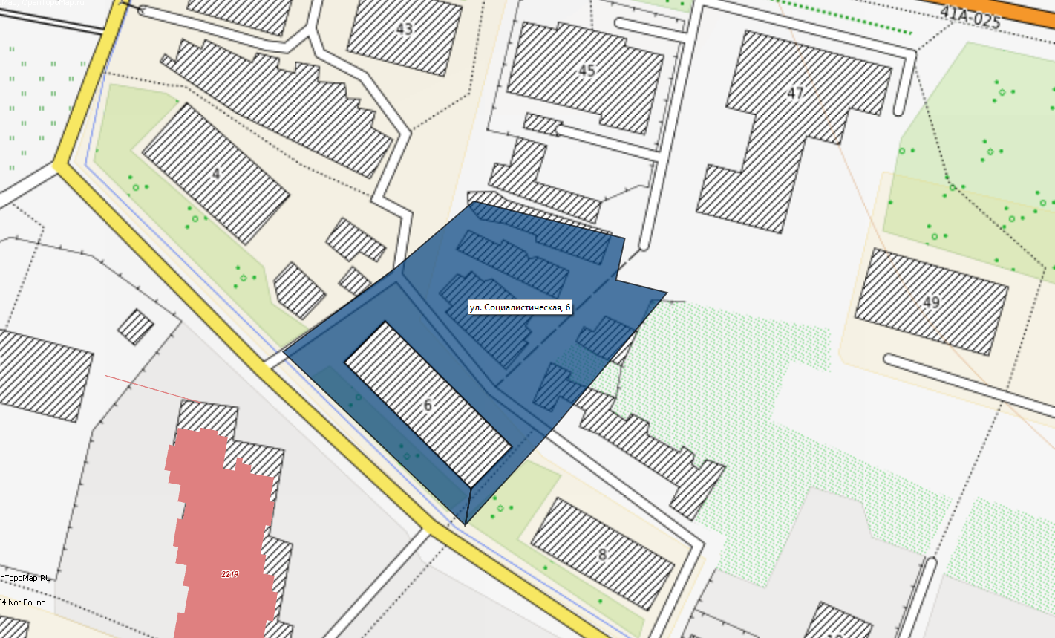 | Схема границ прилегающей территории

Здание, г.п. Рощино,

ул. Социалистическая, д. 6
 | Кадастр. номер ЗУ
 | -
Разрешенное
использование ЗУ
 | -
Использование
территории
 | Придомовая территория МКД
 | Площадь прилегающей территории
 | 2143 кв. м.

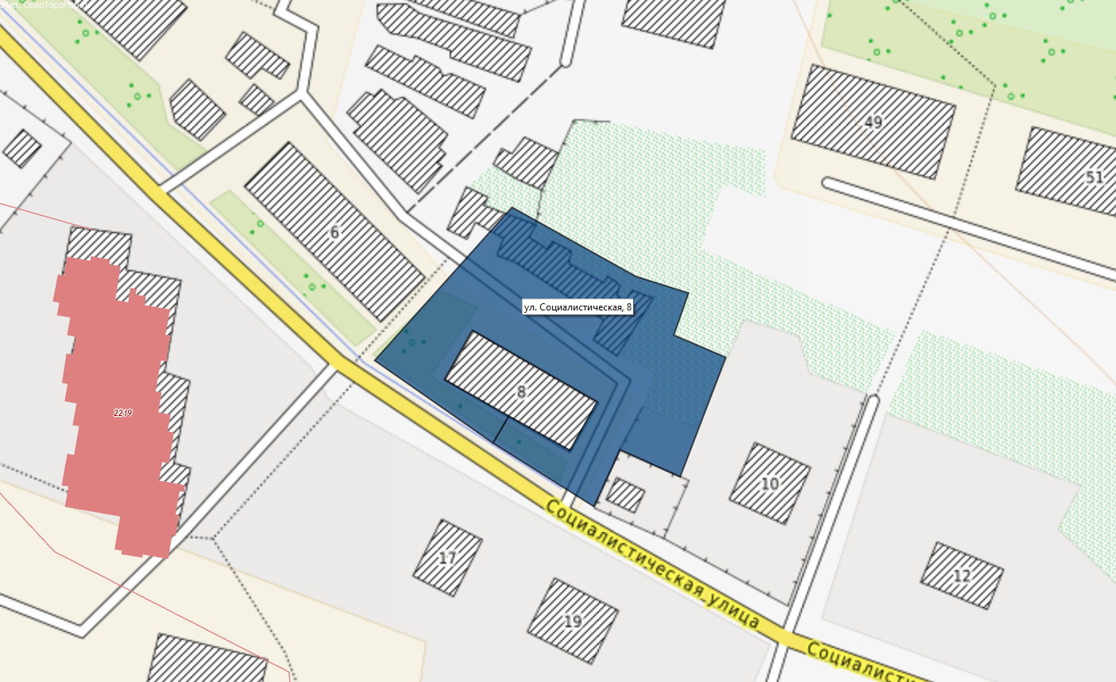 | Схема границ прилегающей территории

Здание, г.п. Рощино,

ул. Социалистическая, д. 8
 | Кадастр. номер ЗУ
 | -
Разрешенное
использование ЗУ
 | -
Использование
территории
 | Придомовая территория МКД
 | Площадь прилегающей территории
 | 1727 кв. м.

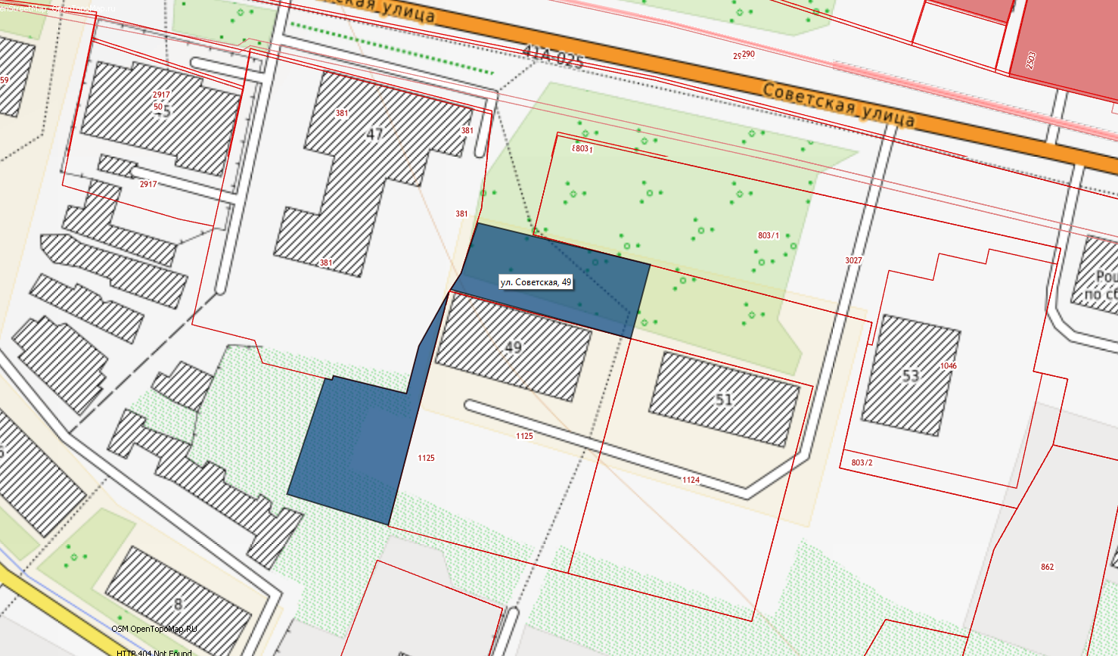 | Схема границ прилегающей территории

Здание, г.п. Рощино,

ул. Советская, д. 49
 | Кадастр. номер ЗУ
 | 47:01:0701003:1125
Разрешенное
использование ЗУ
 | под многоквартирный дом
Использование
территории
 | Придомовая территория МКД
 | Площадь прилегающей территории
 | 1065 кв. м.

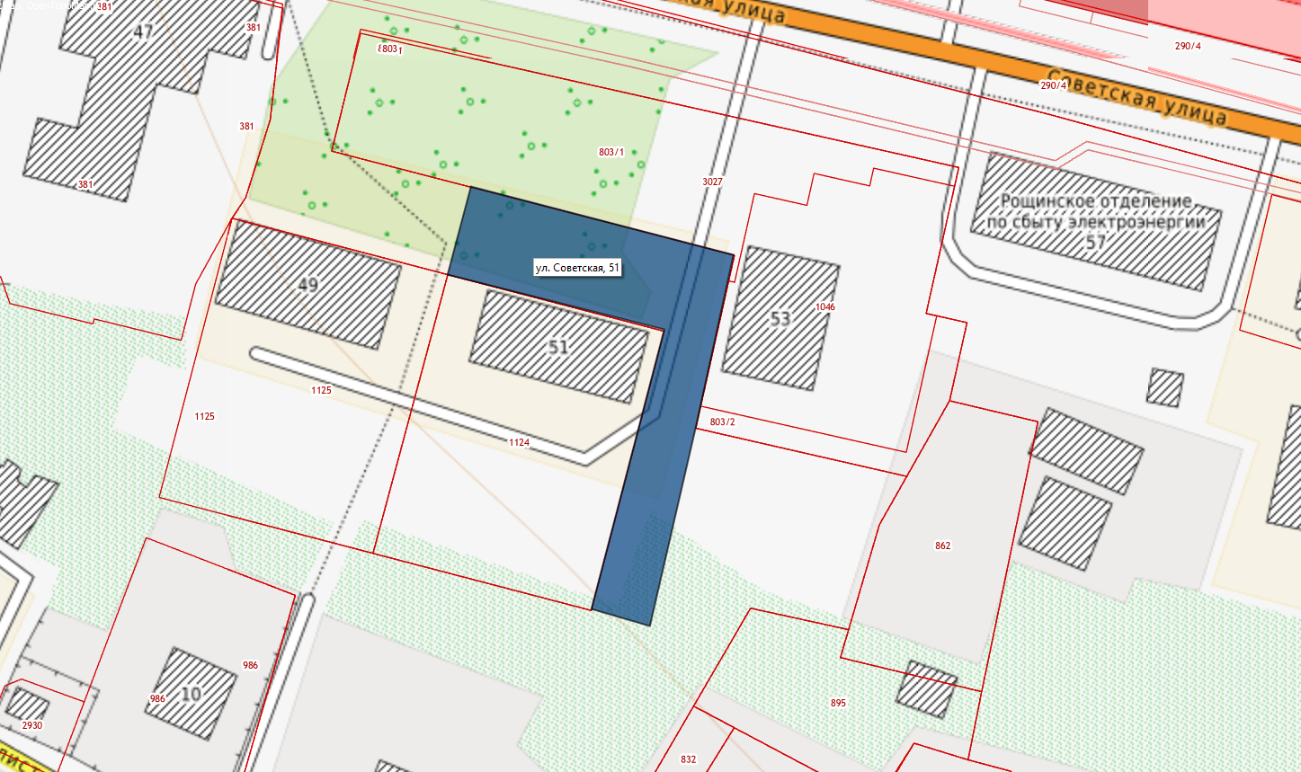 | Схема границ прилегающей территории

Здание, г.п. Рощино,

ул. Советская, д. 51
 | Кадастр. номер ЗУ
 | 47:01:0701003:1124
Разрешенное
использование ЗУ
 | под многоквартирный дом
Использование
территории
 | Придомовая территория МКД
 | Площадь прилегающей территории
 | 1118 кв. м.

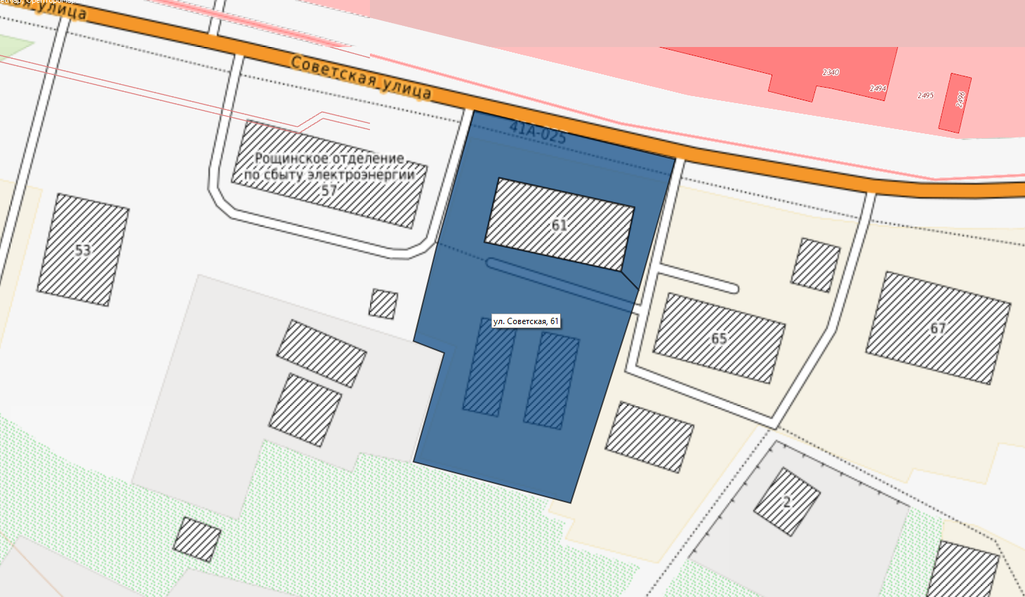 | Схема границ прилегающей территории

Здание, г.п. Рощино,

ул. Советская, д. 61
 | Кадастр. номер ЗУ
 | -
Разрешенное
использование ЗУ
 | -
Использование
территории
 | Придомовая территория МКД
 | Площадь прилегающей территории
 | 2653 кв. м.

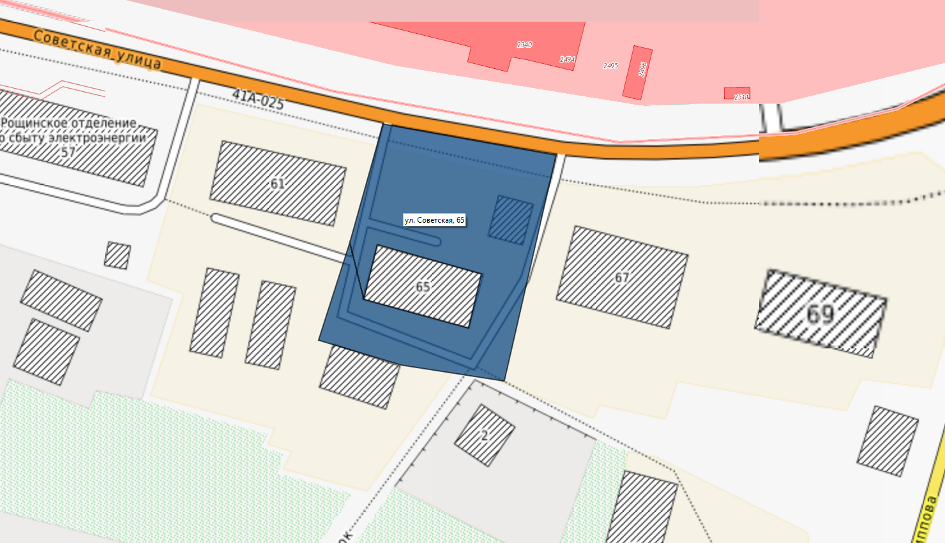 | Схема границ прилегающей территории

Здание, г.п. Рощино,

ул. Советская, д. 65
 | Кадастр. номер ЗУ
 | -
Разрешенное
использование ЗУ
 | -
Использование
территории
 | Придомовая территория МКД
 | Площадь прилегающей территории
 | 1949 кв. м.

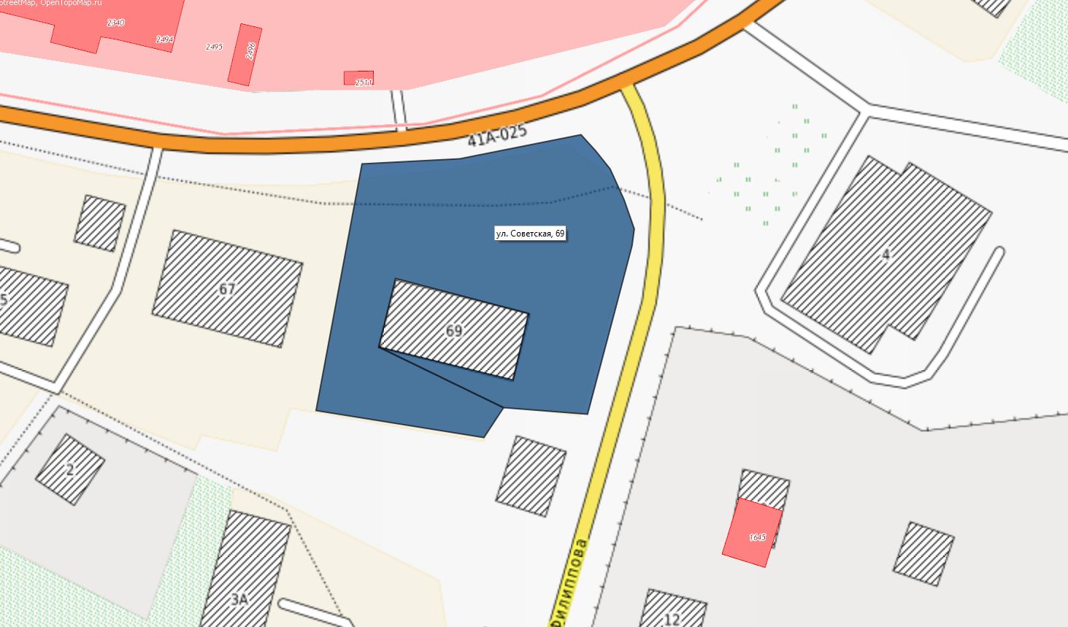 | Схема границ прилегающей территории

Здание, г.п. Рощино,

ул. Советская, д. 69
 | Кадастр. номер ЗУ
 | -
Разрешенное
использование ЗУ
 | -
Использование
территории
 | Придомовая территория МКД
 | Площадь прилегающей территории
 | 2634 кв. м.

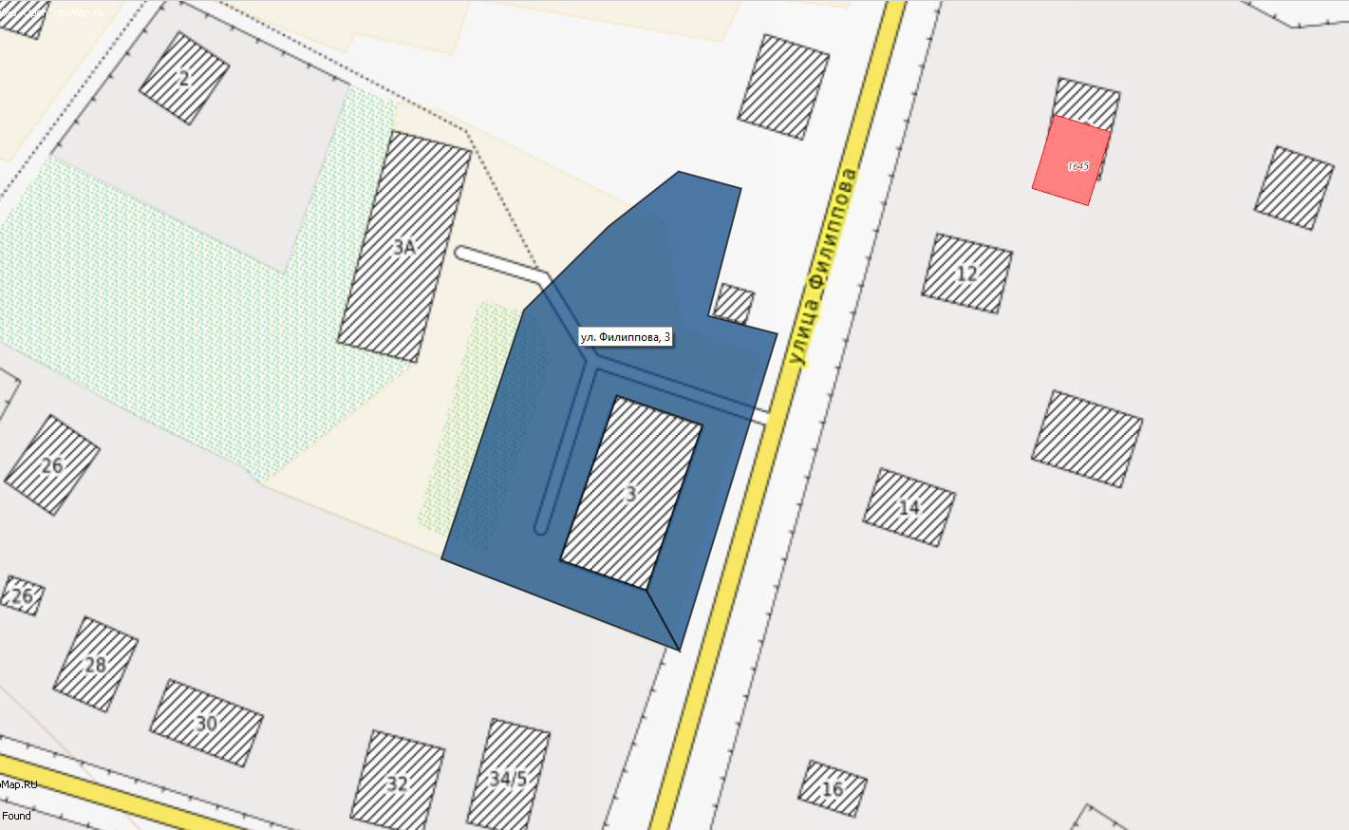 | Схема границ прилегающей территории

Здание, г.п. Рощино,

ул. Филиппова, д. 3
 | Кадастр. номер ЗУ
 | -
Разрешенное
использование ЗУ
 | -
Использование
территории
 | Придомовая территория МКД
 | Площадь прилегающей территории
 | 1917 кв. м.

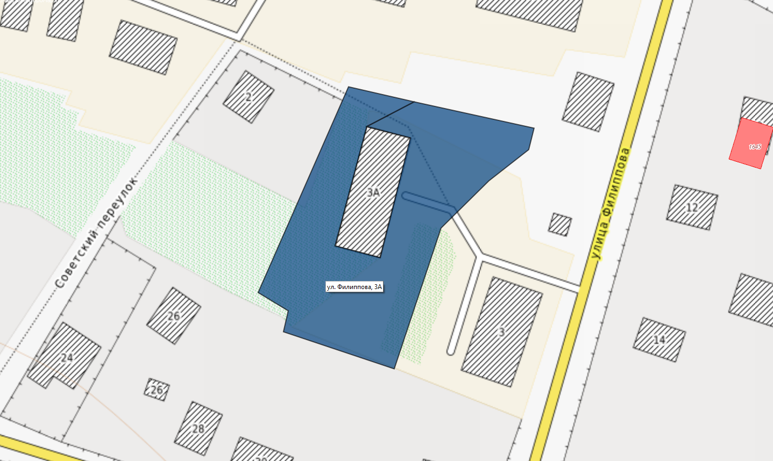 | Схема границ прилегающей территории

Здание, г.п. Рощино,

ул. Филиппова, д. 3А
 | Кадастр. номер ЗУ
 | -
Разрешенное
использование ЗУ
 | -
Использование
территории
 | Придомовая территория МКД
 | Площадь прилегающей территории
 | 2639 кв. м.

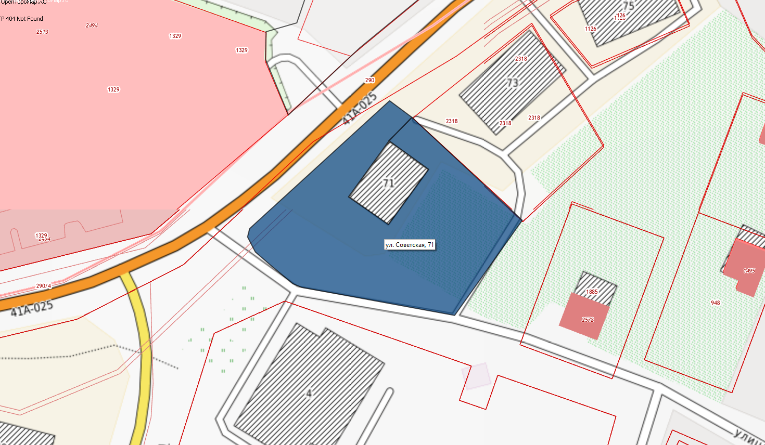 | Схема границ прилегающей территории

Здание, г.п. Рощино,

ул. Советская, д. 71
 | Кадастр. номер ЗУ
 | -
Разрешенное
использование ЗУ
 | -
Использование
территории
 | Придомовая территория МКД
 | Площадь прилегающей территории
 | 2503 кв. м.

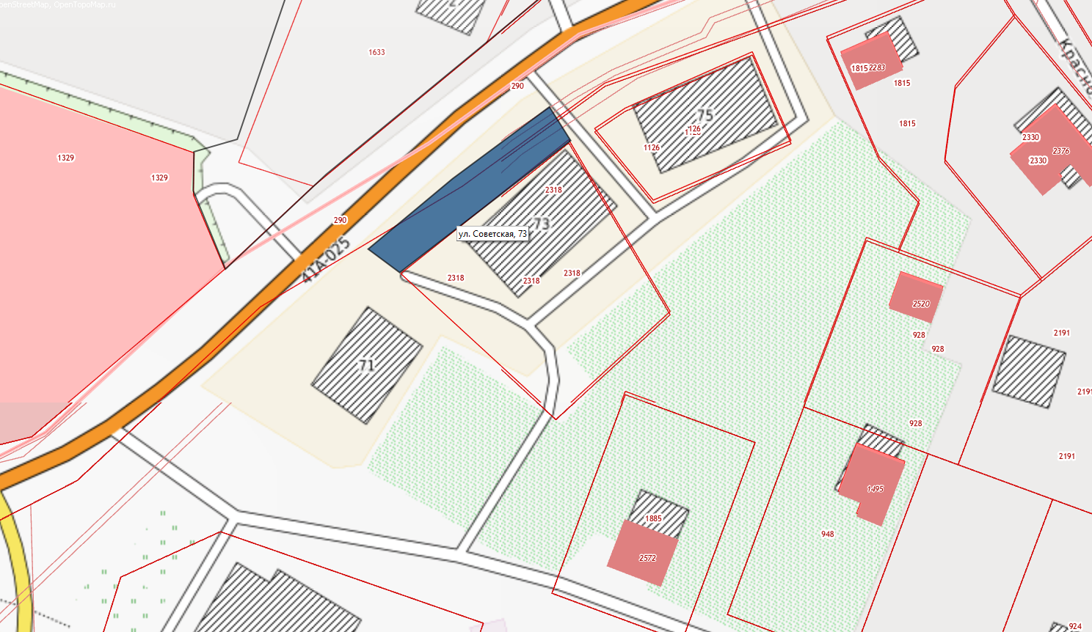 | Схема границ прилегающей территории

Здание, г.п. Рощино,

ул. Советская, д. 73
 | Кадастр. номер ЗУ
 | 47:01:0701003:2318
Разрешенное
использование ЗУ
 | под среднеэтажную жилую застройку
Использование
территории
 | Придомовая территория МКД
 | Площадь прилегающей территории
 | 369 кв. м.

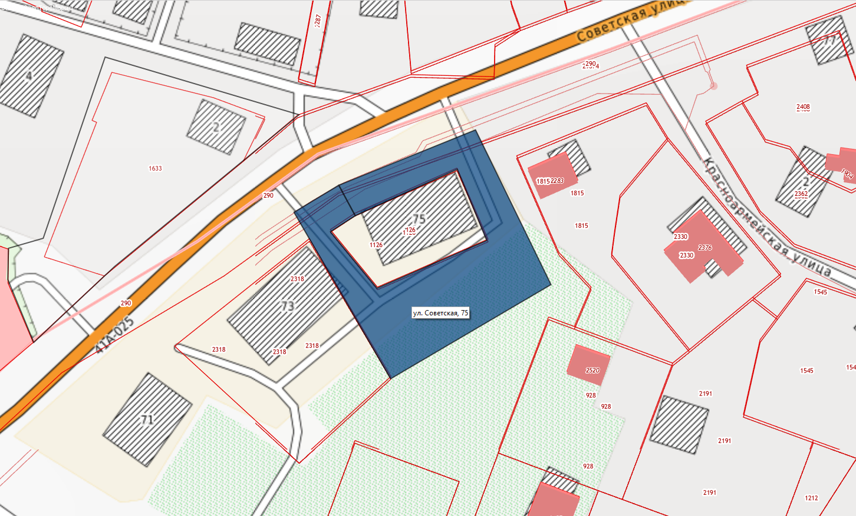 | Схема границ прилегающей территории

Здание, г.п. Рощино,

ул. Советская, д. 75
 | Кадастр. номер ЗУ
 | -
Разрешенное
использование ЗУ
 | -
Использование
территории
 | Придомовая территория МКД
 | Площадь прилегающей территории
 | 1637 кв. м.

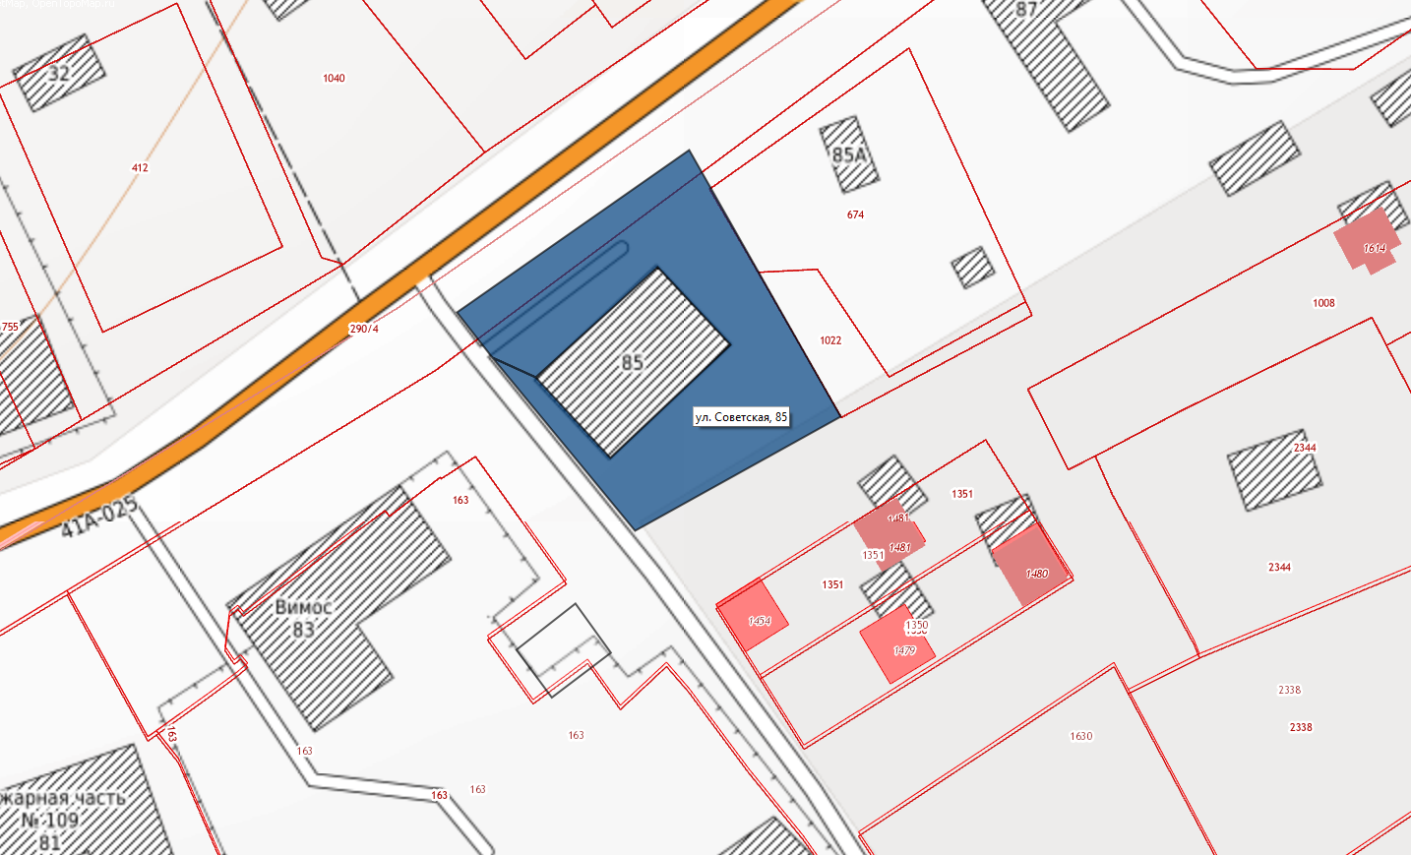 | Схема границ прилегающей территории

Здание, г.п. Рощино,

ул. Советская, д. 85
 | Кадастр. номер ЗУ
 | -
Разрешенное
использование ЗУ
 | -
Использование
территории
 | Придомовая территория МКД
 | Площадь прилегающей территории
 | 1323 кв. м.

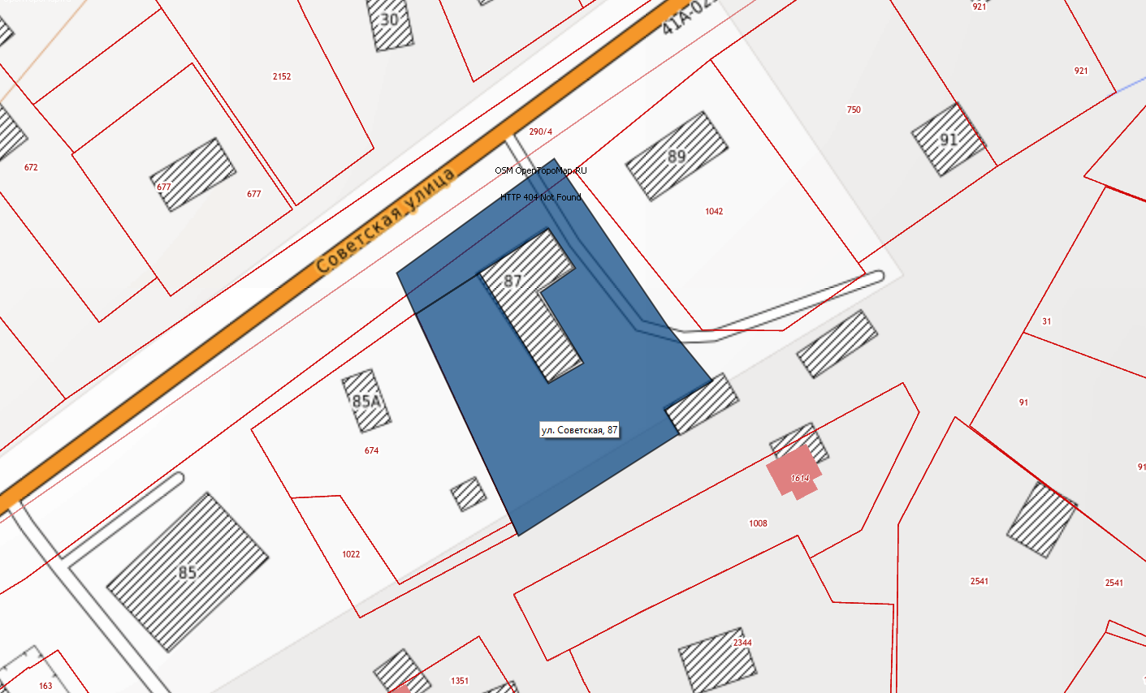 | Схема границ прилегающей территории

Здание, г.п. Рощино,

ул. Советская, д. 87
 | Кадастр. номер ЗУ
 | -
Разрешенное
использование ЗУ
 | -
Использование
территории
 | Придомовая территория МКД
 | Площадь прилегающей территории
 | 1846 кв. м.

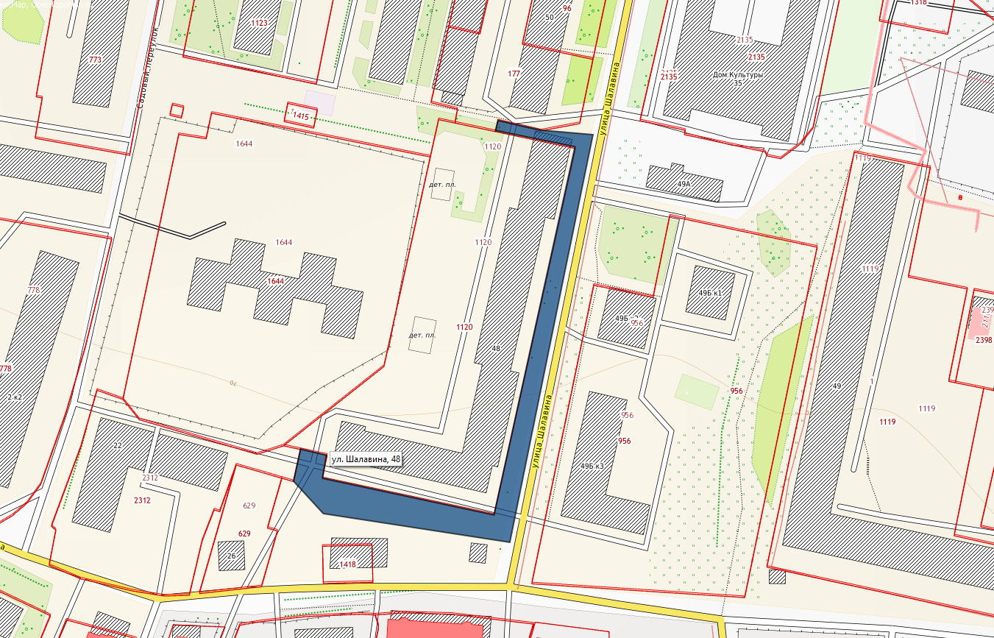 | Схема границ прилегающей территории

Здание, г.п. Рощино,

ул. Шалавина, д. 48
 | Кадастр. номер ЗУ
 | 47:01:0701003:1120
Разрешенное
использование ЗУ
 | под многоквартирный дом
Использование
территории
 | Придомовая территория МКД
 | Площадь прилегающей территории
 | 2408 кв. м.

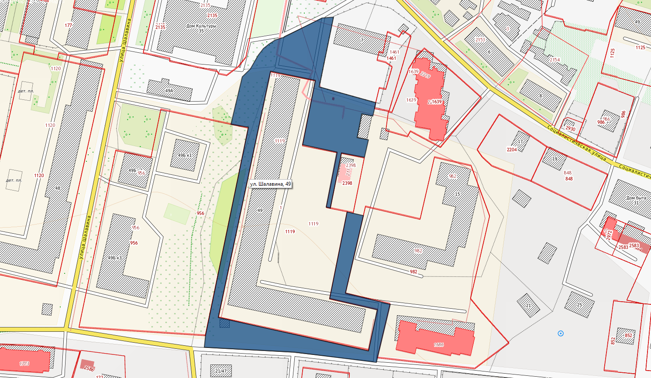 | Схема границ прилегающей территории

Здание, г.п. Рощино,

ул. Шалавина, д. 49
 | Кадастр. номер ЗУ
 | 47:01:0701003:1119
Разрешенное
использование ЗУ
 | под многоквартирный дом
Использование
территории
 | Придомовая территория МКД
 | Площадь прилегающей территории
 | 7242 кв. м.

Схема границ прилегающей территории

Здание, г.п. Рощино,

ул. Социалистическая, д. 6
Кадастр. номер ЗУ
-
Разрешенное
использование ЗУ
-
Использование
территории
Придомовая территория МКД
Площадь прилегающей территории
2143 кв. м.

Схема границ прилегающей территории

Здание, г.п. Рощино,

ул. Социалистическая, д. 6
Кадастр. номер ЗУ
-
Разрешенное
использование ЗУ
-
Использование
территории
Придомовая территория МКД
Площадь прилегающей территории
2143 кв. м.

Схема границ прилегающей территории

Здание, г.п. Рощино,

ул. Социалистическая, д. 6
Кадастр. номер ЗУ
-
Разрешенное
использование ЗУ
-
Использование
территории
Придомовая территория МКД
Площадь прилегающей территории
2143 кв. м.

Схема границ прилегающей территории

Здание, г.п. Рощино,

ул. Социалистическая, д. 6
Кадастр. номер ЗУ
-
Разрешенное
использование ЗУ
-
Использование
территории
Придомовая территория МКД
Площадь прилегающей территории
2143 кв. м.

